**Інструкція з експулатації**

**Багатофункціональні деревообробні верстати**





***MLQ343T MQ443A***

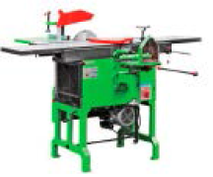

***PFA16 MLQ345***

# 

**Шановний покупець, ми завдячуємо Вам за покупку багатофункціонального деревообробного верстату!**

**Ми прагнемо того, аби цей виріб допоміг, полегшив та удосконалив Вашу роботу!**

**ЗМІСТ**

|  |
| --- |
| ВСТУП ------------------------------------------------------------------------------------------------------------------------------------ |
| ТЕХНІКА БЕЗПЕКИ -------------------------------------------------------------------------------------------------------------------- |
| ТЕХНІЧНЕ ОБСЛУГОВУВАННЯ ---------------------------------------------------------------------------------------------------- |
| ПРИНЦИПИ ПОБУДОВИ ВЕРСТАТІВ: ------------------------------------------------------------------------------------------- |
| *Деревообробний верстат MLQ343T -----------------------------------------------------------------------------------------* |
| *Деревообробний верстат MQ443A ------------------------------------------------------------------------------------------* |
| *Деревообробний верстат PFA16 ---------------------------------------------------------------------------------------------* |
| *Деревообробний верстат MLQ345 ------------------------------------------------------------------------------------------* |

**1.ВСТУП**

Ця інструкція з експлуатації (далі – інструкція) поширюється на багатофункціональні деревообробні верстати: MLQ343T, MQ443A, PFA16, MLQ345 та призначена для ознайомлення споживача (користувача) з призначенням, будовою, роботою та обслуговування придбаного верстата.

Багатофункціональні деревообробні верстати призначені для розпилювання деревини та листових деревних матеріалів (фанери, ДВП, ДСП), а також різноманітних операцій з обробки заготовок з деревини:

* Фугування
* Стругання заготовки за розміром (рейсмусування)
* Свердління
* Фрезерування

Додатково верстати оснащені заточувальними кругами для заточування дискових пил та для заточування та кріплення стругальних ножів, що дозволило розширити їх функції.

УВАГА!

➢

Верстати постачаються з мінімальною комплектацією.

Верстати відповідають вимогам стандартів і технічних вимог, зазначених у сертифікатах відповідності та деклараціях відповідності технічним регламентам.

Дата виготовлення вказана на заводській таблиці виробу. Гарантія на товар вказана в гарантійному купоні на товар.

Умови ефективного та безпечного використання цього продукту описані в цій Інструкції з експлуатації.

Термін служби верстату 3 роки з моменту покупки. Термін зберігання - 10 років.

Гарантійний термін зберігання 10 років. Умови зберігання: зберігати в сухому, захищеному від прямого впливу опадів і сонячних променів місці при температурі від плюс 5 °С до плюс 35 °С і відносній вологості повітря не більше 80%.

Верстат придатний для використання в побутових умовах штучного / серійного виробництва. Інструкція не містить опису способів механічної обробки деревини. Для роботи на верстаті необхідний персонал, який пройшов навчання та має навички обробки деревини на даному виді верстатів.

УВАГА!

➢

Виробник постійно працює над вдосконаленням верстату і залишає за собою право змінювати конструкцію і конфігурацію пристрою без повідомлення споживача.

У зв'язку з постійним удосконаленням пристрою, технічні характеристики та креслення, які наведені в цьому розділі, мають інформаційний характер і є загальною інформацією про цей верстат.

|  |  |
| --- | --- |
| ➢ | **ЗАБОРОНЕНО!**  **Самостійно вносити технічні зміни в конструкцію верстату** |
| ➢ | **УВАГА!**  **При самостійному внесенні змін в конструкцію верстата протягом гарантійного терміну експлуатації претензії щодо експлуатації верстата не приймаються.** |

Монтаж і введення в експлуатацію повинні проводитися персоналом, який навчений виконанню цих робіт.

УВАГА

➢

При виконанні монтажних і пусконалагоджувальних робіт ненавченим персоналом претензії до роботи верстату НЕ приймаються.

Верстат експлуатується в діапазоні робочих температур від +15 ° С до +35 ° С, при відносній вологості повітря не більше 80% і відсутності прямого впливу атмосферних опадів і надмірної запиленості повітря.

Якщо верстат взимку був занесений з вулиці (неопалюваного приміщення, складу) в опалювальне приміщення, то не розпаковуйте і тим більше не вмикайте його протягом 8 годин, поки верстат не прогріється до температури навколишнього середовища (необхідний час для випаровування конденсату).

Верстат пройшов передпродажну підготовку та відповідає заявленим параметрам щодо якості та безпеки.

Ця інструкція є важливою частиною верстату і не повинна бути втрачена під час його експлуатації. При продажу пристрою необхідно передати Інструкцію новому власнику.

# 2. ТЕХНІКА БЕЗПЕКИ

Верстат оснащений засобами безпеки для обслуговуючого персоналу під час роботи на ньому. На пристрої нанесені знаки безпеки:



* + загальна охорона небезпеки;
  + небезпечна електрична напруга;
  + напрямок руху (обертання).

УВАГА!

➢

Працюючи на верстаті, необхідно пам'ятати:

* що в конструкції використовуються робочі мастила та інші матеріали, які не можна вважати безпечними для здоров'я;
* про утворення відходів (пилу, стружки тощо) матеріалів, які переробляються на верстаті;
* дотримання правил особистої гігієни: застосовувати відповідні засоби індивідуальний захист; очистити робоче місце від накопичених відходів; мийте руки; запобігайте контакту їжі з продуктами та машинами.

При роботі на верстаті, крім вказівок з техніки безпеки, викладених у цій Інструкції, необхідно дотримуватись загальних правил безпечної роботи на деревообробних верстатах і верстатах даного типу.

УВАГА!

➢

Недотримання хоча б одного з основних правил безпеки при експлуатації верстату може завдати шкоди здоров'ю персоналу та пошкодити пристрій.

Перед початком роботи на верстаті переконайтеся в достатньому освітленні робочого місця. Під час роботи на верстаті освітленість робочої зони повинна бути не менше 500 лк.

ЗАБОРОНЕНО!

➢

Робота при слабкому освітленні робочої зони верстата.

УВАГА!

➢

Не включайте в мережу, не виконавши монтажні та пусконалагоджувальні роботи.

Правильно встановлюйте та завжди підтримуйте всі захисні пристрої в робочому стані.

Перш ніж увімкнути верстат, переконайтеся, що всі інструменти, які використовувалися для налаштування та обслуговування, видалені з нього.

Утримувати робоче місце в чистоті, не допускати захаращення сторонніми предметами.

Своєчасно очищайте робочий простір навколо верстату від стружки, пори, обрізків.

Регулярно очищайте вентиляційні отвори двигуна від стружки (шкурки).

Використовуйте щітку з м’яким ворсом для очищення верстату та двигуна.

Пам'ятайте, що надмірне застосування зусилля до заготовки призводить до згоряння заготовки, збільшення навантаження на агрегати верстата і скорочення терміну його служби.

Під час роботи на пристрою, встановленому на електропровідній підлозі, використовуйте діелектричний килимок відповідного розміру.

При включенні верстата не залишайтеся в площині обертання різальних інструментів.

ЗАБОРОНЕНО!

➢

Нахиляйтися над обертовими вузлами верстату та спиратися на робочий пристрій.

Не залишайте верстат без нагляду!

Перш ніж залишити робочу зону, вимкніть пристрій, дочекайтеся повної зупинки двигуна та відключіть верстат від електромережі.

УВАГА!

➢

Пам'ятайте, що навіть при правильному користуванні верстатом існує небезпека травмування:

- обертовим ріжучим інструментом верстату;

* зламаним пильним диском;
* частинами заготовок;
* електричним струмом.

Перед підключенням верстату до електричної мережі перевірте:

* цілісність приводних пасів і ланцюгів, ступінь натягу;
* міцність кріплення приводних валів та зірок;
* цілісність ізоляції струмопроточних частин електрообладнання;
* цілісність заземлювача;
* цілісність і міцність кріплення встановленого різального інструменту;
* правильна установка різального інструменту;
* міцність монтажу всіх з'єднаних вузлів і деталей;
* справність пристроїв для притискання заготовок під час обробки до поверхні рухомих столів;
* відсутність на верстаті інструменту, який використовувався при установці різального інструменту та налагодженні.

Після запуску верстата дайте пилковому диску набрати конструктивно передбачену

швидкість обертання та попрацюйте 2 хвилини без навантаження.

УВАГА!

При виявленні нехарактерного шуму агрегату, скреготу, запаху гару, негайно вимкніть верстат та від’єднайте його від електромережі.

У разі раптового відключення електроенергії негайно вимкніть машину та від'єднайте машину від джерела живлення.

Перед обробкою заготовки перевірте, чи немає на ній цвяхів, шурупів тощо.

Остерігайтеся зазубрин, порізів на заготовці при установці її під пресувальні пристрої або безпосередньої подачі до ріжучого інструменту.

ЗАБОРОНЕНО!

➢

* працювати на механізмі за наявності втоми, прийому засобів, що знижують увагу, концентрацію та викликають сонливість, у стані алкогольного та наркотичного сп'яніння;
* знімати та відкривати захисні огородження під час роботи верстату;
* працювати на верстаті зі знятими захисними огородженнями;
* зупиняти обертові частини верстата руками або іншими засобами;
* працювати на верстаті в рукавичках, а також із забинтованими руками або пальцями;
* виміряти заготовку і перевірити якість обробленої поверхні при працюючому верстаті;
* знімати та встановлювати заготовку під час роботи верстату;
* змінювати і регулювати різальний інструмент при включенні верстата в електричну мережу;
* знімати, надягати і регулювати приводні паси або ланцюг при включеному пристрою;
* залишати на верстаті вимірювальний і слюсарний інструмент;
* передавати заготовки на робочий верстат;
* прибирати руками стружку з поверхні верстата та електродвигуна;
* проводити щоденне та періодичне технічне обслуговування при включенні машини в електричну мережу.

При заточуванні ріжучого інструменту дотримуйтесь техніки безпеки при використанні абразивного інструменту.

При струганні без використання затискного пристрою стрижень ножа слід відкрити на необхідну для роботи ширину, решту закрити огорожею.

# 3. ТЕХНІЧНЕ ОБСЛУГОВУВАННЯ

# УВАГА!

Перед початком будь-яких робіт по очищенню верстата від стружки та перед технічним обслуговуванням та ремонтом верстату, необхідно вимкнути джерело живлення і відключити його від електричної мережі.

Оптимальні результати обробки заготовок залежать від використання ріжучих інструментів з правильною заточкою, правильного регулювання різальних інструментів і рухомих столів, своєчасного технічного обслуговування і періодичного ремонту.

Зі збільшенням терміну служби верстата необхідно проводити профілактичні заходи по його технічному обслуговуванню і періодичному ремонту, щоб зберегти його точність роботи і тривалий термін служби.

Якщо є несправності або пошкодження, вжити заходів для їх усунення.

У процесі виконання робіт на верстаті періодично очищають від стружки і шкурки столи циркулярні, фуганкові, рейсмусові і решітки, їх напрямні і ходові гвинти, поверхню тертя верстата.

Після закінчення роботи на верстаті виконайте технічне обслуговування:

* відключіть пристрій від електромережі;
* вийміть ріжучий інструмент і перевірьте його цілісність;
* очистіть верстат від стружки і пилу;

Перевірити:

* цілісність і ступінь зносу приводних пасів і ланцюгів, ступінь їх натягу; - міцність кріплення приводних зірок;
* цілісність кабелю підключення верстату до електромережі, заземлення провідника, огорожі струмових частин електрообладнання;
* міцність кріплення всіх вузлів і деталей, що з'єднуються, і ступінь їх зносу;
* справність пристроїв для притискання заготовок під час обробки до поверхні рухомих столів;
* змащувати поверхні тертя вузлів і деталей верстату;
* перевірити плавність ходу всіх рухомих столиків;
* стежити, щоб мастило не потрапило на приводні паси.

У разі виявлення видаліть мастило, яке потрапило на скіпи та приводні паси.

УВАГА!

Чистіть інструмент щітками з м’яким ворсом.

➢

ЗАБОРОНЕНО!

Для очищення верстату використовувати легкозаймисті речовини.

# ЗМАЩЕННЯ ВЕРСТАТУ.

Перед початком роботи верстата, в тому числі після тривалої перерви, змащуйте всі поверхні тертя його вузлів і деталей, а також усі ходові гвинти і гайки. Щодня після закінчення роботи і очищення верстата від стружки і шкірки змащувати всі тертя вузлів і деталей верстата, ходові гвинти і гайки, напрямні верстату. Змащуйте підшипники робочої гумки при всіх видах ТО не рідше одного разу на місяць. Для змащування рекомендується використовувати мастило консистенції, яке наносять тонким шаром на поверхню тертя вузлів і деталей пристрою, ходових гвинтів і напрямних гайок.

УВАГА!

Після змащування верстату потрібно очистити приводні паси від мастила, що потрапило на них.

# ПРИНЦИПИ ПОБУДОВИ ВЕРСТАТІВ

# Деревообробний верстат

# MLQ343T

Цей верстат зручний та надійний завдяки багатьом функціям, таким як: стругання поверхні, рейсмусування, розпилювання деревини, свердління кругових отворів, довбання квадратних пазів, шліфування циркулярною пилкою, а також різання шліців, різання великої фаски та зняття фаски тощо. Він також може використовуватися для невеликих столярних робіт. Інші функції, а також масштаб застосування функцій цього верстату можна розвинути шляхом використання в процесі його експлуатації.

Характеристики:

Максимальна ширина стругання----------------------------------------------------------------300мм

Максимальна глибина стругання---------------------------------------------------------------3 мм

Товщина рейсмусування -------------------------------------------------------------------------6～120 мм

Мінімальна довжина рейсмусування------------------------------------------------------------150 мм

Максимальна товщина розпилу------------------------------------------------------------------85 мм

Максимальна глибина шпунтування-------------------------------------------------------------10 мм

Максимальний діаметр свердління -------------------------------------------------------------13 мм

Максимальна ширина квадратного врізу-------------------------------------------------------16 мм

Макс. ширина поперечного різання-------------------------------------------------------------360 мм

Швидкість обертання шпинделя рубанка-------------------------------------------------------3500об/хв

Потужність двигуна---------------------------------------------------------2.2 кВт/3 кВт (220В 50Гц; 380В 50Гц)

Швидкість подачі рейсмусування----------------------------------------------------------------6.5м/хв

Габаритні розміри--------------------------------------------------------------------------1246×1620×1030 мм

Вага нетто------------------------------------------------------------------------------------------260 кг

Дана модель верстату розроблена зі спеціальною конструкцією модульного типу, яка відрізняється надзвичайною зручністю та надійністю встановлення, налаштування, застосування та обслуговування. Верстат, в основному, складається з передніх і задніх верстатів, правого і лівого листів корпусу, передніх і задніх стійок для підйому при рейсмусуванню, врізного столу для довбання, циркулярної пилки, шпинделя фугувального інструменту, столу для поперечного різання, двигуна та системи передачі крутного моменту. Верстат може бути пристосований до однофазного двигуна 2,2 кВт або трьохфазного. Автоматична подача заготовки під час рейсмусування була досягнута завдяки використанню ременної передачі, а також механізму передачі «шестерня – ланцюг». Зупинка зворотного руху гарантує безпеку роботи.

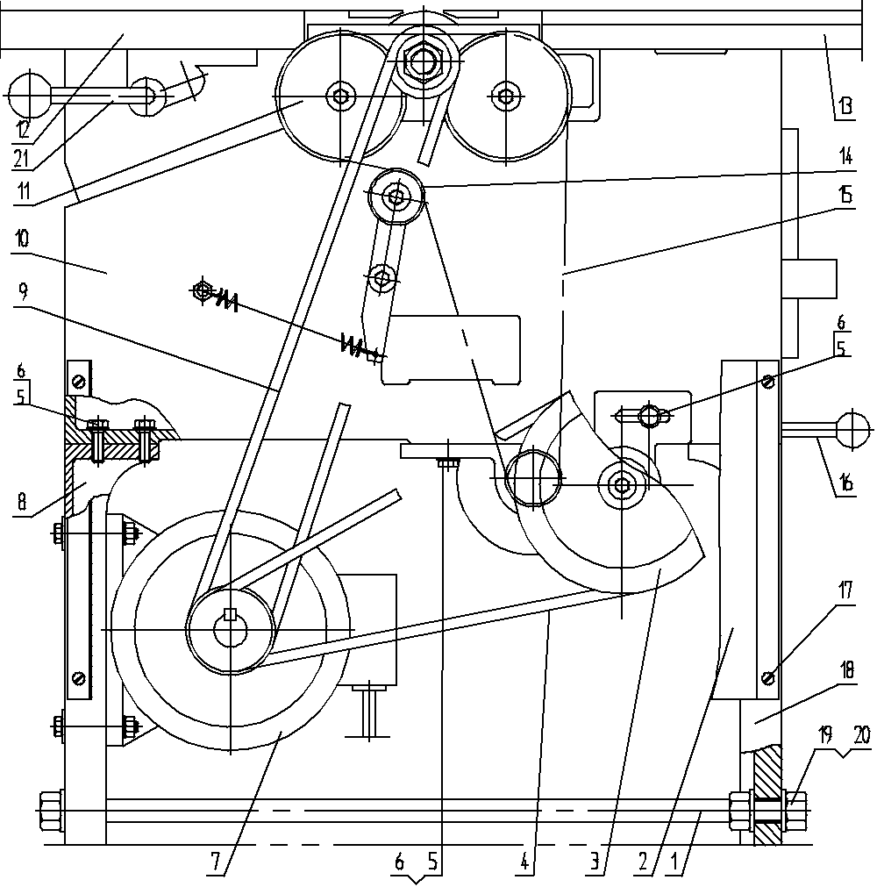**Рис.1 Схема опор та системи передачі крутних моментів**

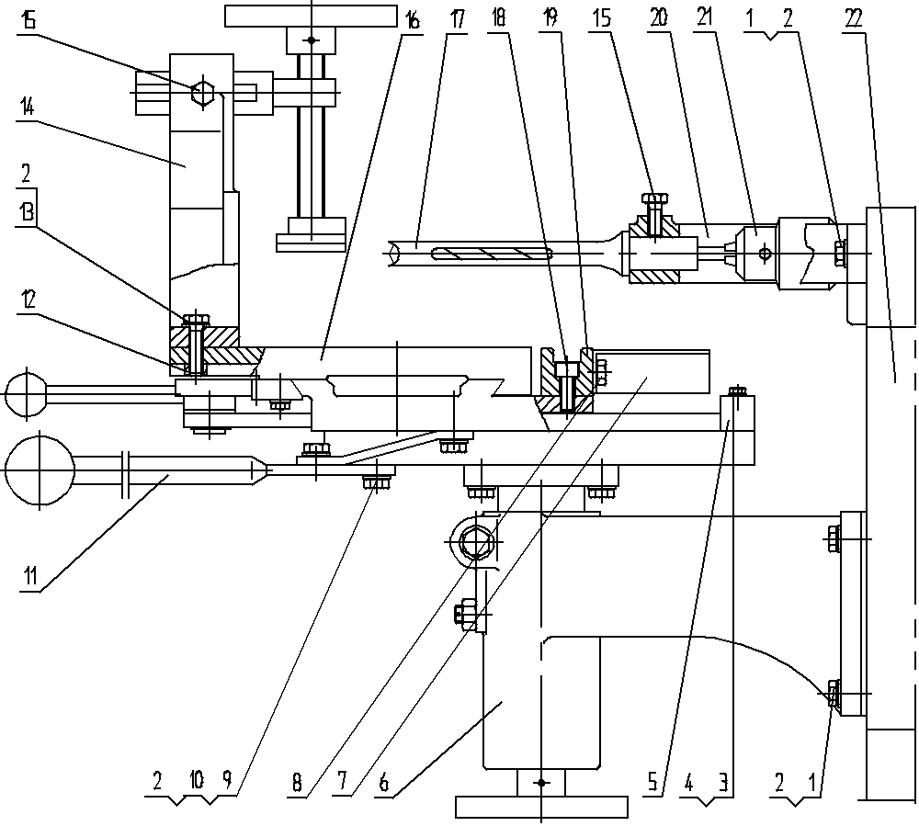1.тяга 2. захисний капот 3. механізм передачі 4. клиновий ремінь A1000 5. шестигранний болт M8×25 6. плоска шайба 8-140HV 7. двигун 8. передня стійка 9. клиновий ремінь A1120 10. правий лист корпусу 11. велика зірочка 12. площина переднього столика 13. площина заднього столика 14. натягувач 15. ланцюг 12.7-84 16. поворотний стрижень 17. гвинт M5×8 із шліцевою половиною чашки18. задня стійка 19. плоска шайба 16-140HV 20. шестигранна гайка M16 21. ручка замка

**Рис.2 Схема врізної довбального блоку**

1.гвинт із шестигранною головкою M8×25 2. плоска шайба 8-140HV 3. Гвинт із шестигранною головкою M6×25 4. плоска шайба 6-140HV 5. гайка мікроподачі заточування рубанка 6. основа врізного довбання 7. опора дошка циркулярної пилки шліфувальна 8. Болт з шестигранною головкою M8×10 9. Болт із шестигранною головкою m8×20 10. Стискна втулка для шарнірного з’єднання 11. Велика тяга керування 12. Гайка з квадратною головкою M8 13. Болт з шестигранною головкою M8×30 14. Накладна дошка для врізу довбання 15. Болт із шестигранною головкою M8×16 16. Верстат для різання довбання 17. Свердло з квадратним зубилом 18. Гвинт з циліндричним головкою M8×20 19. Направляюча для заточування рубанка 20. Основа довбання квадратного отвору 21. Свердлильний патрон 22. лівий корпусний лист

Встановіть передню та задню стійки, а також систему передачі, як показано на рис. 1. З’єднайте передню стійку 8 і задню стійку 18 за допомогою тяги 1. Досить закрутити гайку. Встановіть основний корпус на шпильки, вирівняйте різьбовий отвір. Потім закріпіть їх болтами. Закрутіть гайки на двох кінцях тяги, таким чином можна визначити відстань між двома опорами у вільному стані.

Встановіть механізм зміни швидкості 3, як показано на рис. 1, не закручуючи болти. Встановіть ланцюг 15, клинові ремені 9 і 4, переконайтеся, що ступінь натягу ременів помірна. Після цього тримайте дві вертикальні площини несучої основи передачі впритул до правої стійки 10, а потім затягніть кріплення для кріплення несучої основи. Потім надіньте на нього захисний кожух 2.

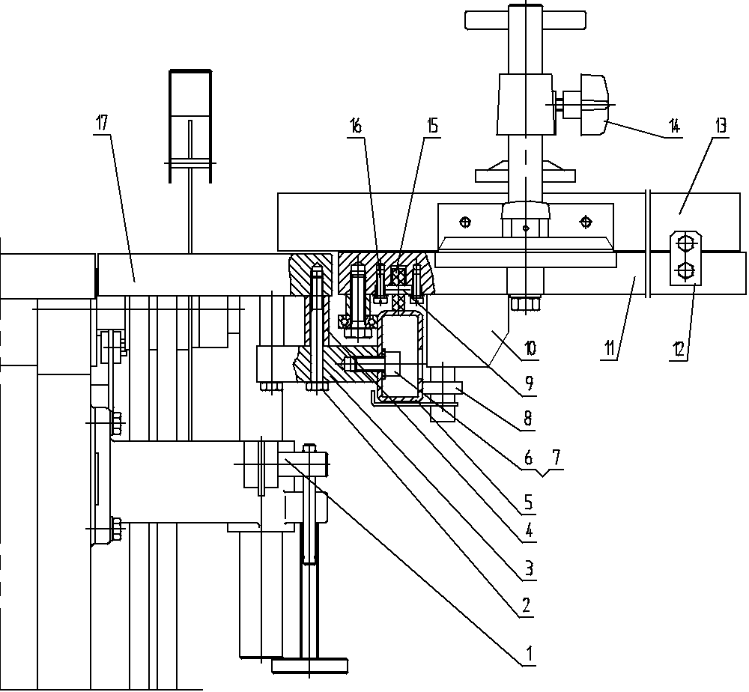Встановіть врізну лаву, підставку та напрямну для заточування рубанка (рис. 2). Ходовий гвинт з мікроподачею можна використовувати лише під час заточування рубанка. тому його слід демонтувати, якщо не використовується заточування рубанка. Болти на трьох шарнірних точках з’єднання великого направляючого стержня та шатуна повинні бути затягнуті, щоб частини верстату не були пошкоджені.

**Рис.3 Схема кріплення розсувного столу**

1 опора 2. болт з шестигранною головкою M8×70 3. квадратне залізо 4. регулюючий болт 5. колодка 6. шестигранний гвинт M10×16 7. прижим 8. підшипник 80100 9. штифт c6×18 10. опора 11. рухомий стіл 12. фіксуюча пластина 13. направляюча планка 14. фіксуюча планка 15. ролик 16. гвинт з шліцом M5×16 17. Стіл для розпилювання.

Встановіть елемент висувного столу, як показано на рис. 3. Встановіть кутник 3 на пильний стіл 17 болт 2 і дистанційну втулку 4. З’єднайте колодку 5 з квадратним залізом 3 за допомогою гвинта 6 і притиску 7; Утримуйте сторону колодки 5 у вертикальному положенні шпинделем пилки; Потім встановіть рухомий стіл 11 на доріжку 5. Утримуйте підшипник 8 у міцному контакті з колодкою 5 і дозвольте рухомому столу 11 вільно рухатися уздовж доріжки.

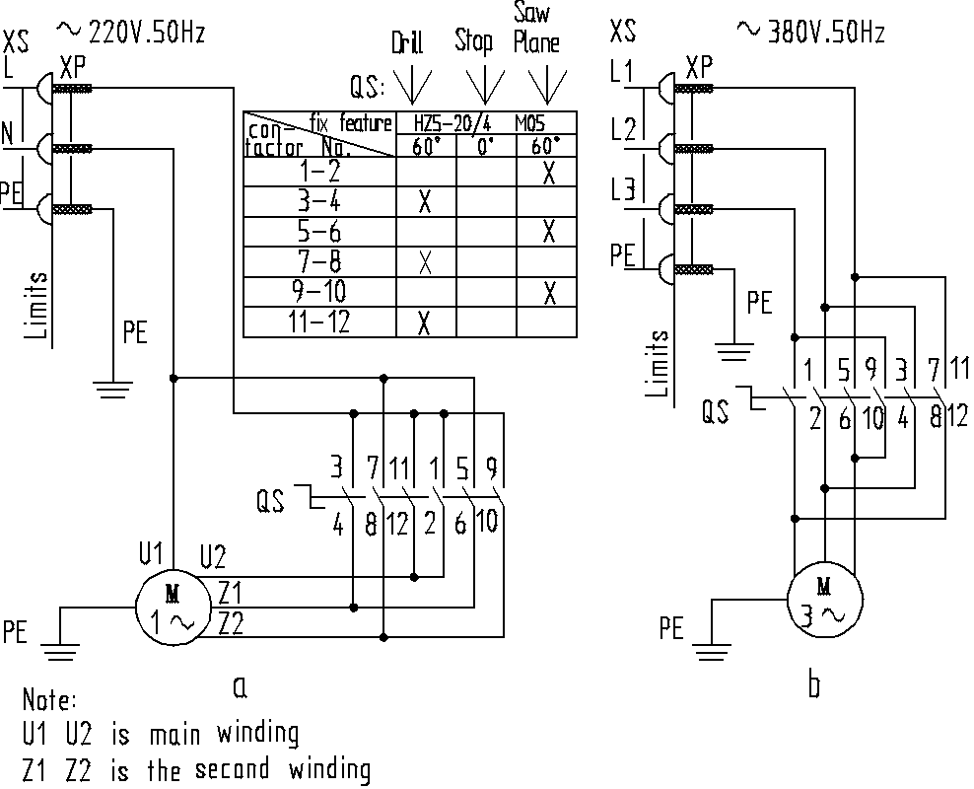Електрична схема показана на мал. 4. Напруга, частота джерела живлення повинні відповідати специфікаціям цього верстату. Задля уникнення старіння електрики та випадкового ураження електричним струмом, верстат слід надійно заземлити. Відключайте електромережу, коли верстат потрібно відремонтувати або він не використовується. Перевірте верстат на правильність установки і надійність перед системою передачі верстата на рухливість обертання, перешкоду руху і відхилення шпинделя рубанка від напрямку його обертання.

● **Стругання поверхні**

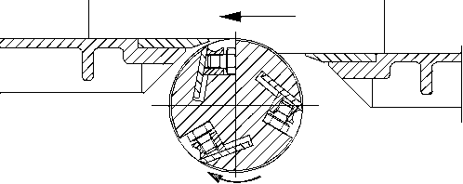Краї ножів повинні бути прямими і гострими. Вага трьох ножів повинна бути приблизно рівною. Виставне ножі на рівні задньої поверхні строгального столу. Відрегулюйте висоту передньої та задньої площини відповідно до рейок, що вказує висоту. Перепад висоти між двома площинами означає глибину стругання. Під час стругання поверхні перемістіть дошку з правої сторони валу та зафіксуйте його.

**● Рейсмусування**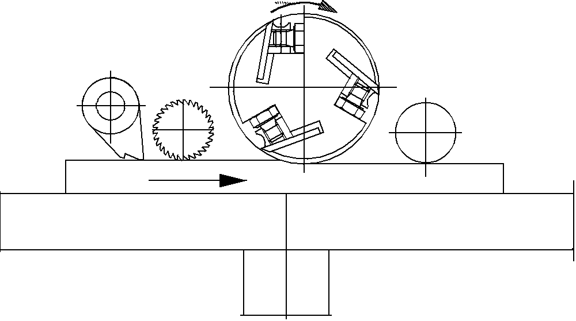Штанга товщини рейсмусування повинна часто калібруватися за практичним розміром тест-струганої заготовки. Перш ніж увімкнути передачу, потягніть клиновий ремінь рукою, поверніть рукоятку так, щоб шестерні рухалися одна з одною. Глибина стругання повинна бути правильно визначена відповідно до якості та ширини дерев’яної заготовки, що стругається. Якщо заготовка досить важка, волога або жорстка, користувачеві рекомендується трохи потягнути заготовку, щоб полегшити процес подачі. У разі серійного виробництва однієї і тієї ж заготовки краще закріпити верстат рейсмусування. Передавальні шестерні повинні бути вимкнені після завершення процесу пресування. Перед пресуванням струганням краще демонтувати циркулярну пилку. Встановіть кілька основ циркулярної пилки, регулювальні пластини на шпиндель стругального інструменту та щільно затисніть їх гайкою, щоб уникнути вивільнення циркулярної пилки через перевантаження або раптове зниження швидкості обертання.

● **Пиляння**

Відокремлюючий інструмент повинен бути вирівняний з циркулярною пилкою. Відрегулюйте кожух циркулярної пилки в правильне положення відповідно до товщини заготовки. Як правило, Вам краще перемістити площину верстату циркулярної пилки на висоту на 0,5–1 мм вище, ніж задня площина. Ви можете повністю використовувати свинцевий брусок, щоб гарантувати якість пиляння. Якщо потрібно використовувати розсувний стіл, як показано на рис. 3, закріпіть заготовку за допомогою преса, можна виконати кутове різання (від 0～45°) або поперечне різання. Під час пиляння дотримуйтеся належної швидкості та зусилля відповідно до товщини, вологості та твердості заготовки. 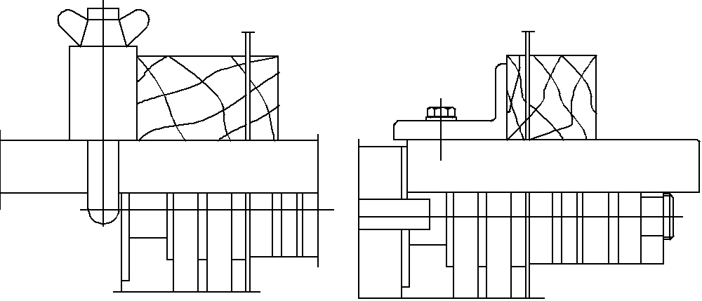

● **Нарізка пазів**

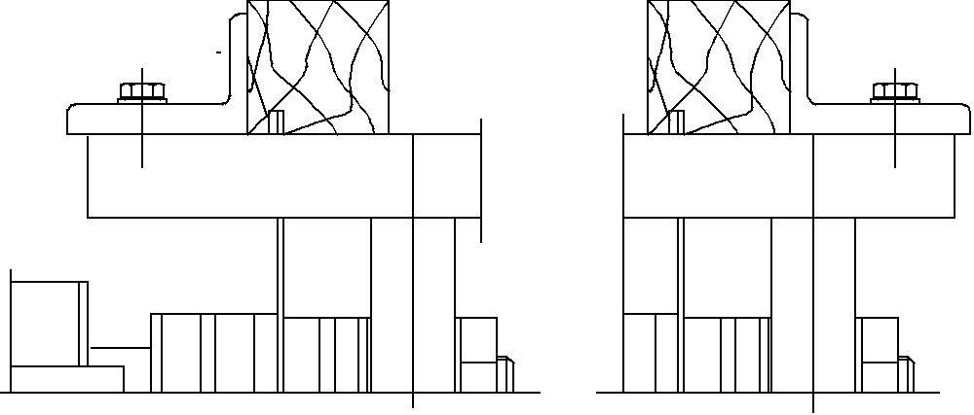Повторіть процес пиляння, змінивши положення пильного диску. Глибину пиляння можна визначити, піднявши столик циркулярної пилки. Наведення можна досягти за допомогою провідної планки. Воно може бути встановлене з лівого або правого боку пильного диску.

● **Зняття шпунтів і фасок**

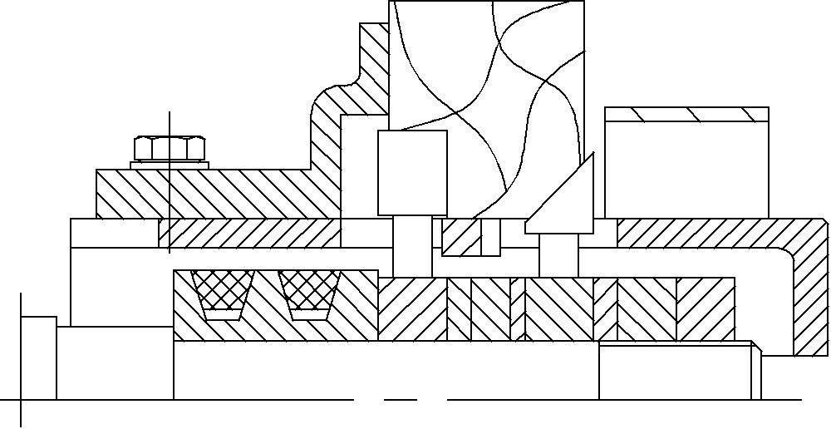Послідовно встановіть інструмент для шпунтування, регулювальні пластини та інструмент для зняття фасок на шпиндель стругального інструменту. Змініть відстань між двома інструментами шляхом випадкової комбінації кількох регулюючих пластин. Змінюйте висоту циркулярної пилки, щоб визначити глибину різання. Змінюючи відстань між двома інструментами, можна отримати різні фаски різного розміру. Вивідна дошка може бути встановлена з лівого боку за потреби. В особливому випадку опорна балка, встановлена в середній частині циркулярної пилки, може бути встановлена навпаки або демонтована.

● **Квадратне врізне довбання**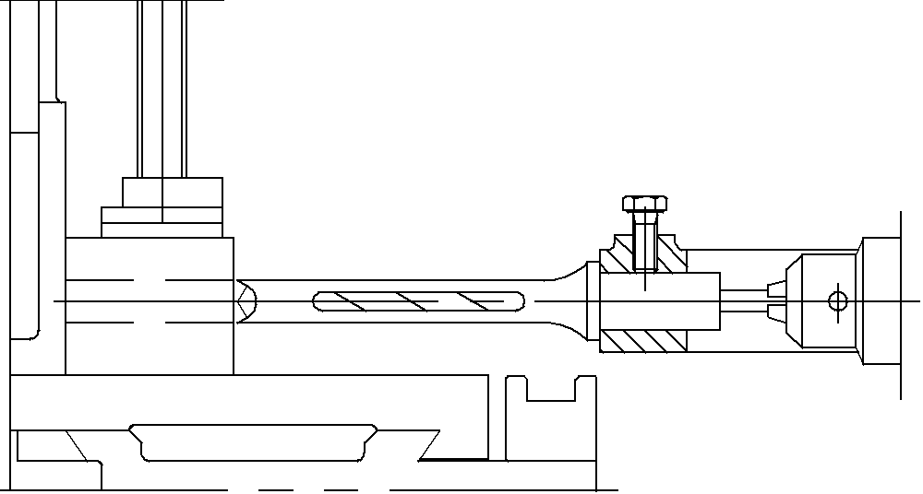Квадратне свердло має бути досить гострим. Зберігайте певний зазор між заднім конусом свердла та внутрішнім конусом порожнистого долота під час монтажу квадратного довбального свердла та переконайтеся, що свердло та шпиндель рубанка добре з’єднані. Перемістіть дошку для довбання так, щоб вона була вертикально до шпинделя рубанка. Подайте свердло на обидві частини заготовки. Вийміть інструмент перед подальшим різанням. Для зручності зняття стружки свердло необхідно часто витягувати.

● **Свердління отворів круглої або поясної форми**

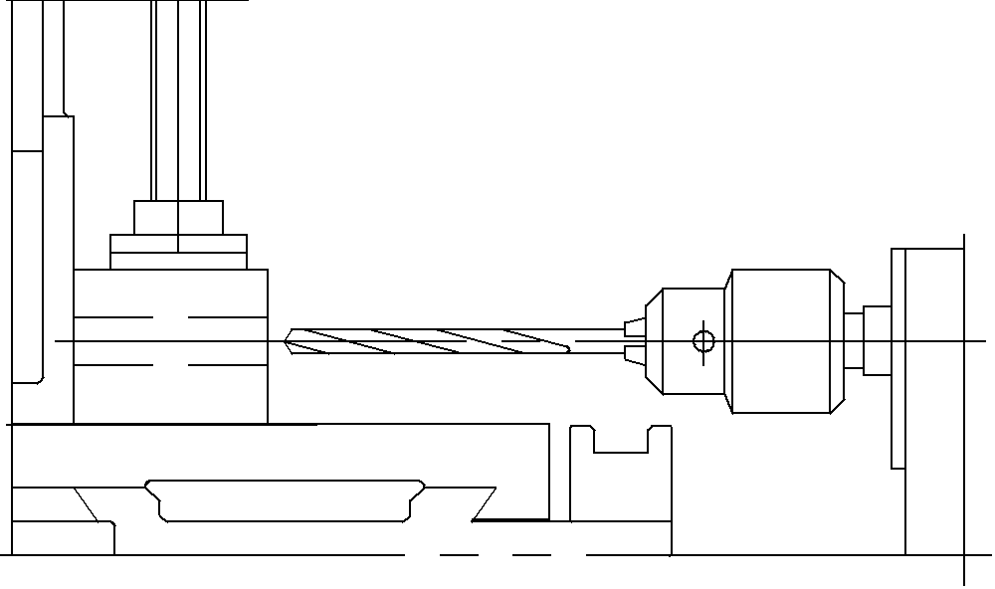 Демонтуйте опорні стійки квадратного долота, відрегулюйте врізний столик на потрібну висоту. Перемістіть опорну дошку для різання так, щоб вона була вертикально до шпинделя рубанка. Для зручності видалення стружки свердло необхідно часто витягувати.

**● Заточення пилки**

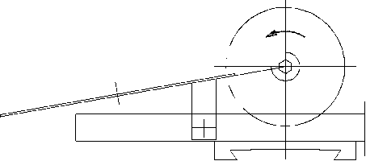 Встановіть спеціальну пилку для шліфування, опорну дошку та затягніть болти. Відрегулюйте висоту столика різання та його горизонтальне положення так, щоб лінія зуба пилки проходила приблизно через центр шліфувального круга. Міцно тримайте циркулярну пилку рукою. Тримайте своє тіло подалі від шліфувального круга від початку до кінця.

**Основні продукти стандартизації та деталі**

|  |  |  |  |
| --- | --- | --- | --- |
| **Назва** | **Технічні характеристики** | **К-сть** | **Примітка** |
| Шарикопідшипник радіальний | 204 | 2 |  |
| Шарикопідшипник радіальний | 60203 | 4 |  |
| Клиновий ремінь | A1000 | 1 |  |
| Клиновий ремінь | A1120 | 2 |  |
| Стругальний інструмент | 310×30×3 | 3 |  |
| Циркулярна пила | 305×3×25.4 | 1 |  |
| Свердло квадратне | 10 | 1 |  |
| Шліфувальний круг | GZ60#ZR2PDX125×10×18 | 1 |  |
| Інструмент для шпунтування | 104×14×18 | 1 |  |
| Інструмент для зняття фаски | 110×14×18 | 1 |  |

**Під час налаштування та обслуговування слід використовувати наступні інструменти:**

|  |  |  |  |
| --- | --- | --- | --- |
| Назва | Технічні характеристики | Назва | Технічні характеристики |
| Викрутка з плоскою головкою | 75×4 | Подвійний гайковий ключ | 10×12 |
| Викрутка з плоскою головкою | 100×4 | Подвійний гайковий ключ | 14×17 |
| Хрестоподібна викрутка | 100×8 | Розвідний гайковий ключ | 250×30 |
| Торцевий шестигранний ключ | 6; 8 | Свинцева вага | 0.5 кг |

**Несправності верстату та заходи щодо їх ремонту**

|  |  |  |  |
| --- | --- | --- | --- |
| No. | Несправність | Причина | Виправлення |
| 1 | Двигун не обертається, хоча його перемикач увімкнено | a. Джерело змінного струму не електрифіковане або перегорів запобіжник двигуна  b. Провід, що з’єднує електроприлад, ослаблений або перебитий  в. Інша причина несправності перемикача | a. Перевірте джерело живлення  b. Перевірте перемикач  в. Перевірте перемикач |
| 2 | Мотор перегрівся | a. Двигун перевантажений  b. Живлення під напругою | a. Перевірте двигун  b. Зменшіть швидкість подачі  в. Перевірте напругу живлення |
| 3 | Підшипник перегрівся | a. Підшипників було недостатньо змащений  b. Підшипник всередині брудний | Нанесіть або замініть мастило |
| 4 | Обертання знижується | a. Мережа змінного струму під низькою напругою  b. Ремінь провисає | a. Відновіть напругу живлення  b. Натягніть ремінь |
| 5 | Погіршується якість стругання | a. Край ріжучого інструмента притуплений  b.Ножі підігнані неправильно | a. Загострити ножі  b. Знову встановіть ножі |
| 6 | Верстат «б’є» струмом | Ізоляція деяких частин електричної системи порушена та відбувається витік електризації | Відремонтуйте або замініть її |

# Деревообробний верстат

# MQ443A

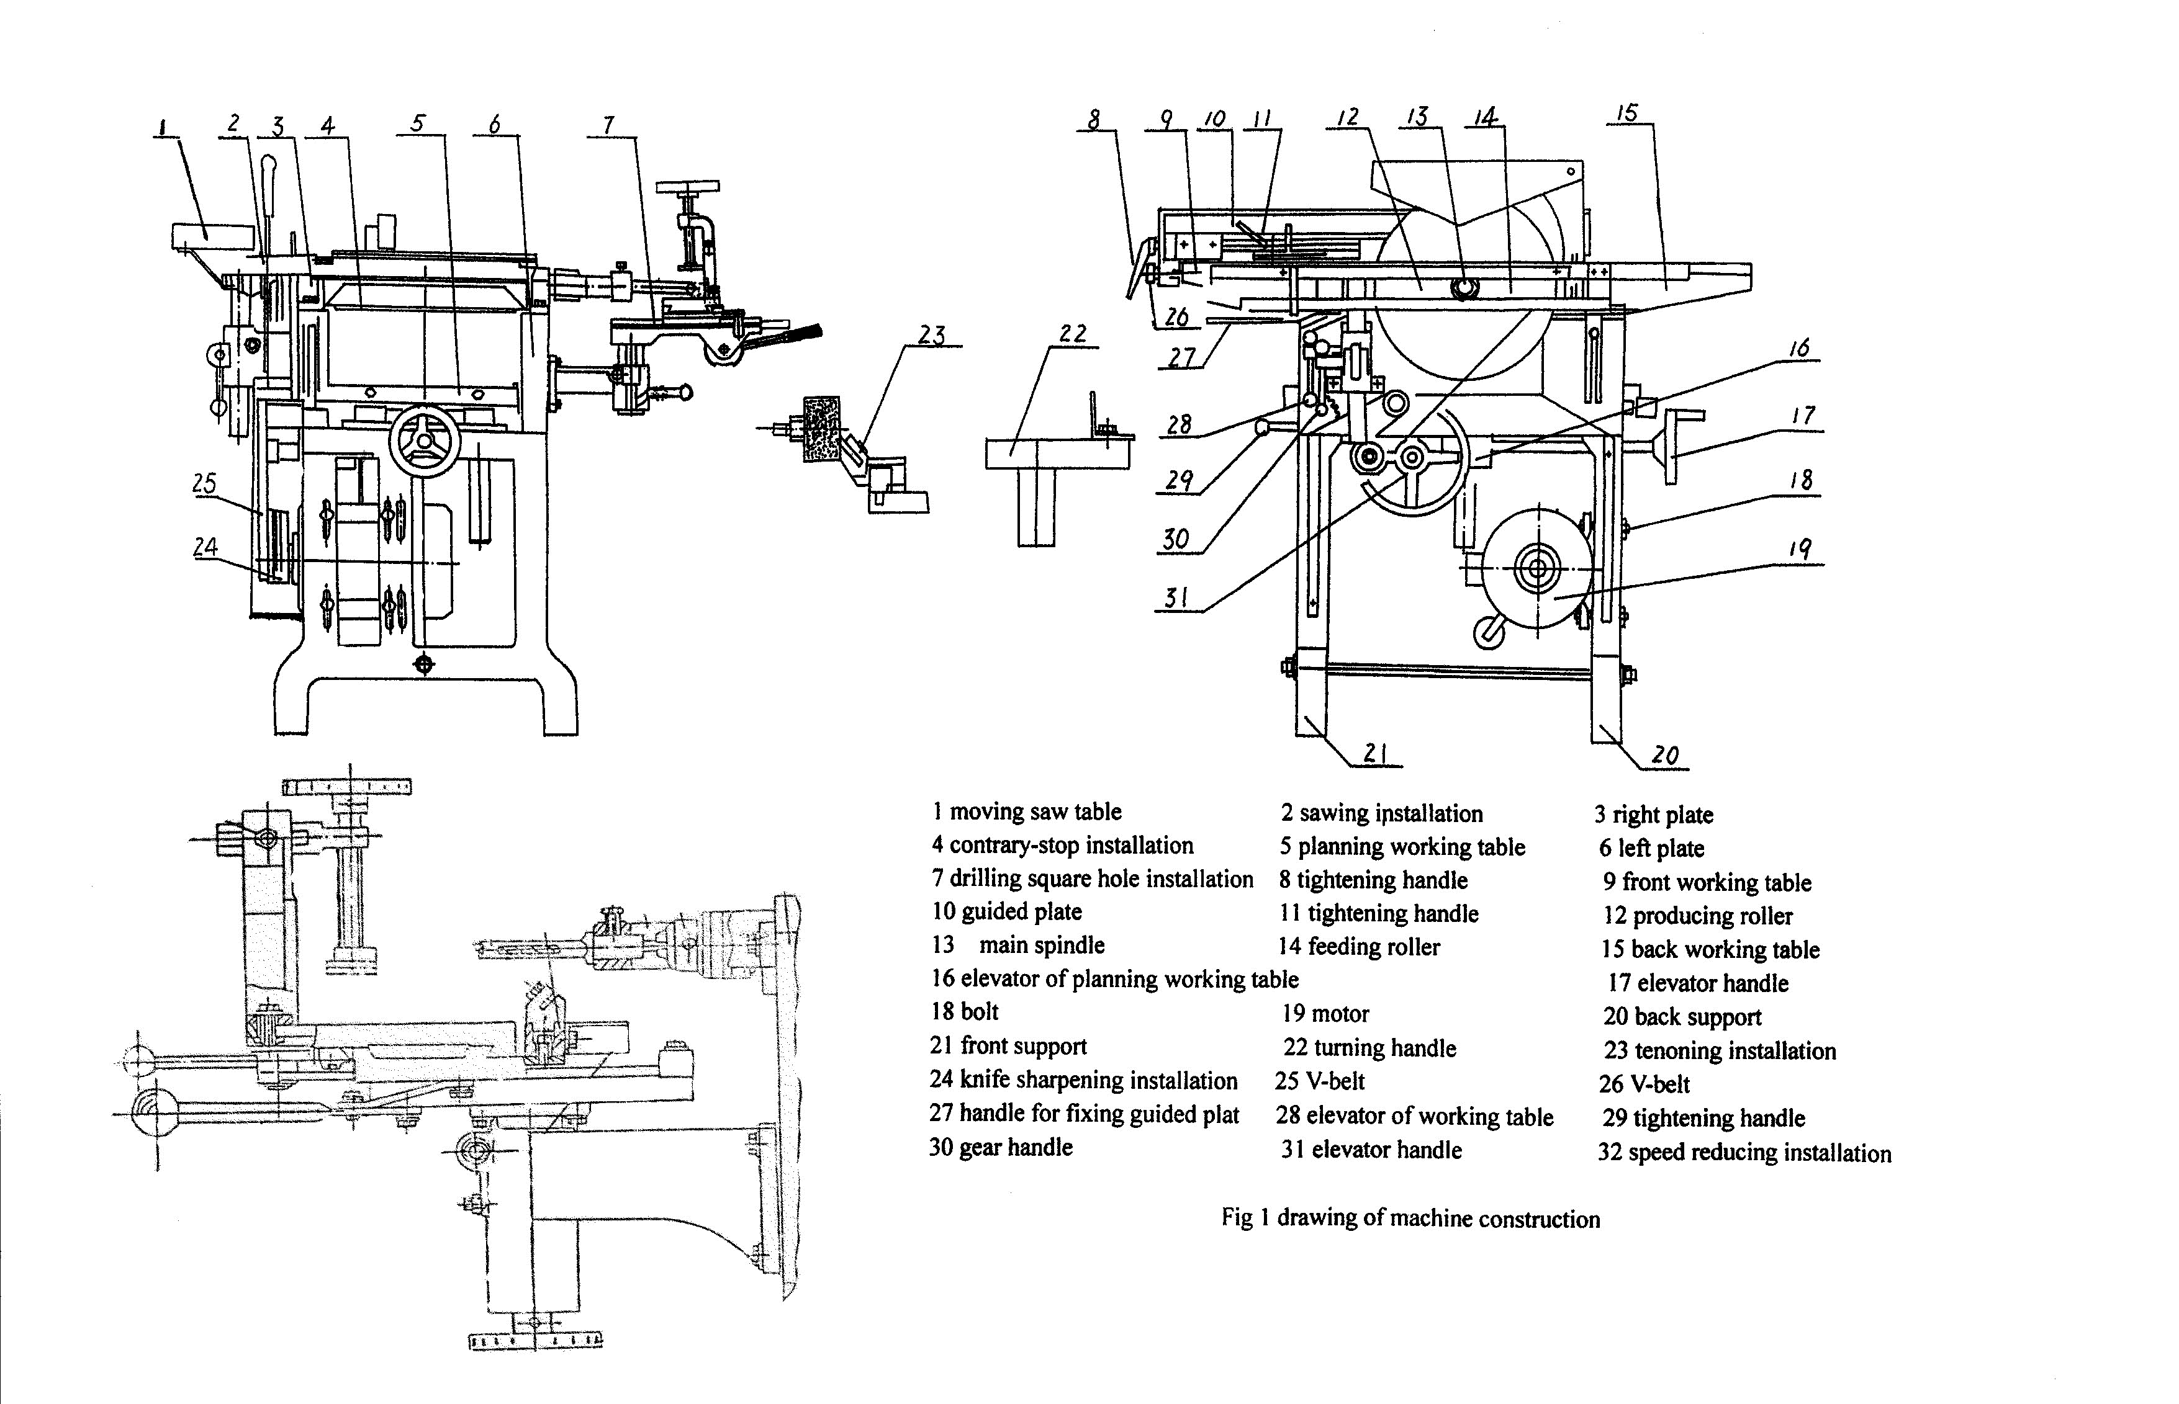

1.Рухомий пильний стіл 2.Пиляльна установка 3.Права пластина 4.Зустрічно-упорна установка 5.Планувальний робочий стіл 6.Ліва пластина 7.Свердління квадратного отвору 8.Ручка затягування 9.Передній робочий стіл 10.Напрямна пластина 11.Ручка затягування 12.Ролик 13.Головний шпиндель 14.Живильний ролик 15.Спинка робочого столу 16.Елеватор планувального робочого столу 17.Ручка підйому 18.Гвинт 19.Двигун 20.Задня опора 21.Передня опора 22.Ручка повороту 23.Установка шипів 24.Установка для заточування ножів 25.Клиновий ремінь №1 26. Клиновий ремінь №2 27.Ручка для фіксації 28.Елеватор робочого столу 29. Ручка затягування 30.Ручка передач 31.Ручка підйому 32.Установка зниження швидкості

Цей багатофункціональний верстат моделі MQ443A оснащений багатьма функціями:

рейсмусування, фугування, пиляння, свердління круглого отвору, свердління квадратного

отвору, зняття фаски, заточування ножів та пильного диску тощо. Він широко використовується у виробництві меблів / декору ручної роботи.

Характеристики:

|  |  |
| --- | --- |
| Макс. ширина стругання | 300 мм |
| Макс. глибина стругання | 3 мм |
| Макс. висота рейсмусування | 120 мм |
| Довжина заготовки | 130 мм |
| Макс. висота розпилювання | 80 мм |
| Швидкість обертання сталевого валу | 3500 об/хв |
| [Швидкість подачі](https://context.reverso.net/%D0%BF%D0%B5%D1%80%D0%B5%D0%B2%D0%BE%D0%B4/%D1%83%D0%BA%D1%80%D0%B0%D0%B8%D0%BD%D1%81%D0%BA%D0%B8%D0%B9-%D0%B0%D0%BD%D0%B3%D0%BB%D0%B8%D0%B9%D1%81%D0%BA%D0%B8%D0%B9/%D0%A8%D0%B2%D0%B8%D0%B4%D0%BA%D1%96%D1%81%D1%82%D1%8C+%D0%BF%D0%BE%D0%B4%D0%B0%D1%87%D1%96) | 10 м/хв |
| Потужність двигуна | 4 к/с |
| Габаритні розміри | 1300*1025*900 мм |
| Вага нетто | 255 кг |

**Конструкція та налагодження верстату**

Конструкція верстату така, як показано на рис.1.

Верстат, в основному, складається з переднього робочого столу (9), заднього робочого столу (15), лівої пластини (6), правої пластини (3), передньої опори (21), задньої опори (20), подаючого ролика (14), пильного диску (12), головного шпинделя (13), пиляльної установки (2), установки для свердління квадратних отворів (7), установки для нарізання шипів (23), підйомника робочого столу (16), установки для зниження швидкості (32).

Передня та задня опори щільно з’єднані з лівою та правою пластинами, щоб утворити конструкцію, яка має достатню міцність та гарантує стабільну роботу пристрою.

**Фугування**

Побудова частини фугування виглядає так, як показано на рис. 2. Він складається з переднього робочого столу (1), головного шпинделя (2) і заднього робочого столу (3). Ручка ліфта робочого столу на рис. 1 може регулювати положення переднього робочого столу.

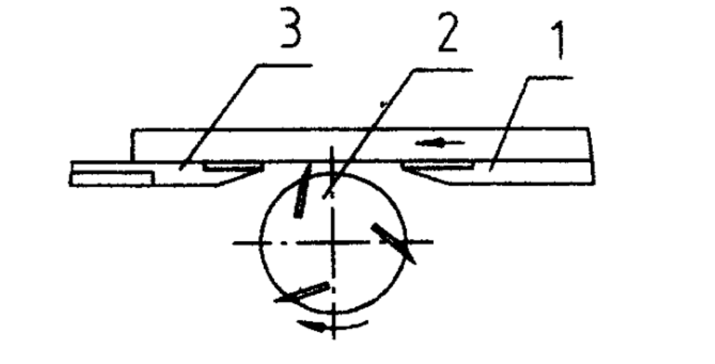

**Рис 2. Схема стругання**

**Регулювання діаметра різання фугувального шпинделя в основному шпинделі**

Конструкція фугувального шпинделя показана на рис. 3. Регулювання діаметра різання фугувального шпинделя полягає в налаштуванні ножа.

Регулювання перегородки відбувається на основі заднього робочого столу (2), як показано на рис. 3. Ви можете покласти лінійку (1) на задній робочий стіл (2), потім послабити болт (5) і відрегулювати положення стругального ножа (3). Коли ви вмикаєте стругальний шпиндель і відчуваєте невелике тертя в точці А, це означає, що положення стругального ножа (3) правильне. Ви можете продовжувати полегшувати гвинт (5) і знову ввімкнути планувальний шпиндель. Коли Ви також відчуєте невелике тертя в точці А, це означає, що регулювання ножа повністю завершено. Відрегулюйте інші ножі таким же чином.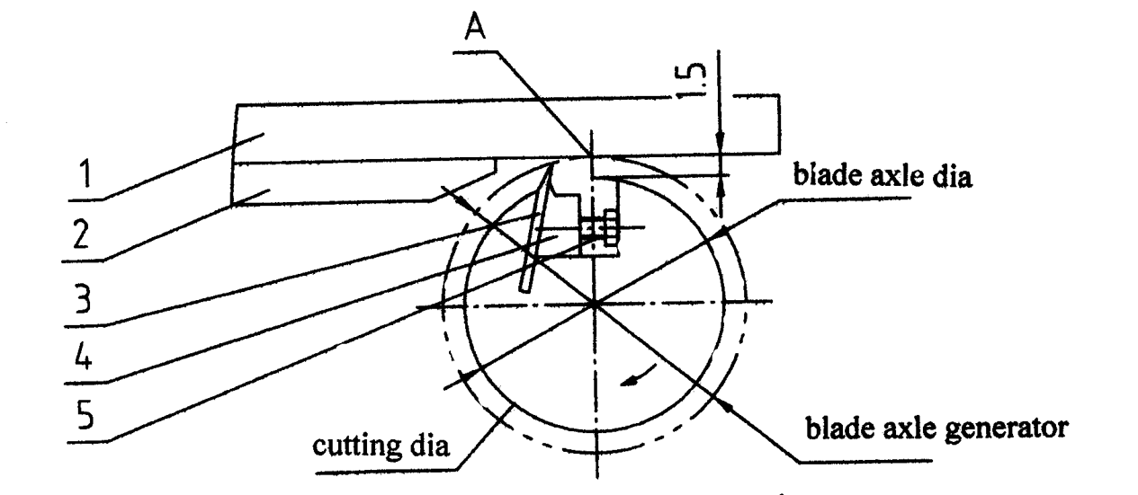

**Рис 3. креслення конструкції шпинделя**

**Фугування**

Під час фугування, Напрямок обертання шпинделя має бути показано як на рис. 3.

Увімкніть ручку підйому (28) робочого столу на рис. 1, щоб керувати переднім робочим столом (9), рухаючись вгору та вниз. Таким чином можна регулювати глибину різання.

Перед регулюванням споживач повинен звернути увагу на те, щоб послабити болт, розташований на направляючій стійці робочого столу, і не забути затягнути його після регулювання.

**Схема рейсмусування**

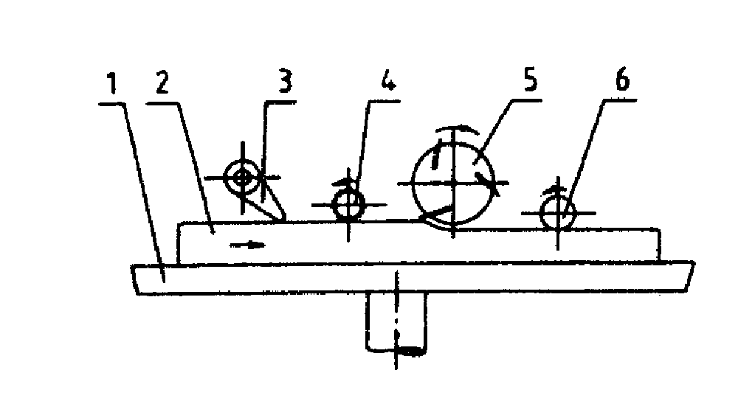Конструкція рейсмусу виглядає так, як показано на рис. 4. Подвійна опора використовується на робочому столі для товщини, щоб гарантувати достатню міцність.

Напрямок обертання подаючого ролика (4), основного шпинделя (5) і робочого ролика (6) такий, як показано на рис. 4.

**Рис. 4. Схема рейсмусування**

Перед різанням і струганням споживач повинен знайти базову площину, щоб гарантувати високу точність поверхні заготовки.

Увімкніть ручку елеватора (17), розташовану на робочому столі товщини. Таким чином, Ви зможете керувати робочим столом (5) рейсмусу вгору та вниз, а також може зчитувати положення підйому за допомогою штанги та регулювати глибину та товщину заготовки.

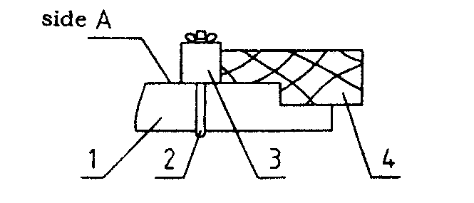

**Рис. 5 Схема відбору чверті**

Перед початком роботи передній робочий стіл слід опустити на 10 мм, щоб поверхня столу переднього робочого столу знаходилася на тому самому рівні сторони A для заднього робочого столу, а потім зафіксуйте положення направляючої пластини (3) спеціальним гвинтом відповідно до ширини різання (2). Під час роботи споживач кладе заготовку на передній робочий стіл і штовхає її рукою до заднього робочого столу. Коли починається різання, заготовка (4) повинна бути ближче до направляючої пластини (10) і просуватися вперед, поки не буде закінчено.

Різання можна виконувати як з лівого, так і з правого боку планувального шпинделя, змінюючи положення направляючої пластини (3).

Якщо споживачу необхідно відрегулювати верхнє та нижнє положення для розпилювання (2), спочатку потрібно послабити затягувальну ручку (29), увімкнути ручку підйому (31), відрегулювати розпилювальний стіл у відповідне положення, а потім затягнути ручку (29) столу для розпилювання.

**Нарізка пазів**

Нарізка канавок показана на рис. 6. Заготовка кладеться на робочий стіл пили (4) і щільно прилягає до направляючої пластини (1). Якщо оператор добре відрегулює положення між полотном циркулярної пилки (3) і робочим столом пили (4), він зможе відкрити пази різної глибини на заготовці (2). Глибина канавки дорівнює різниці висоти між верхньою частиною полотна циркулярної пилки (3) і поверхнею робочого столу (4).

Полотно циркулярної пилки діаметром 100 мм можна використовувати, коли споживач відкриває канавки.

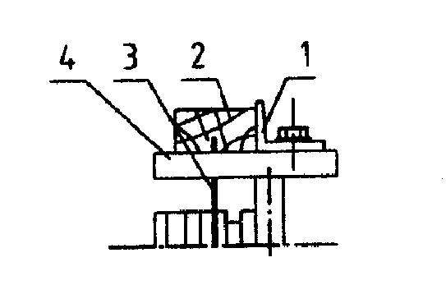

**Рис. 6. Нарізка канавок**

**Зняття фаски**

Конструкція така, як показано на рис. 7. Заготівлю (3) кладуть на робочий стіл пили (5) і ближче до напрямної пластини (1). Під час входу заготовки буде працювати ніж для зняття фаски (4).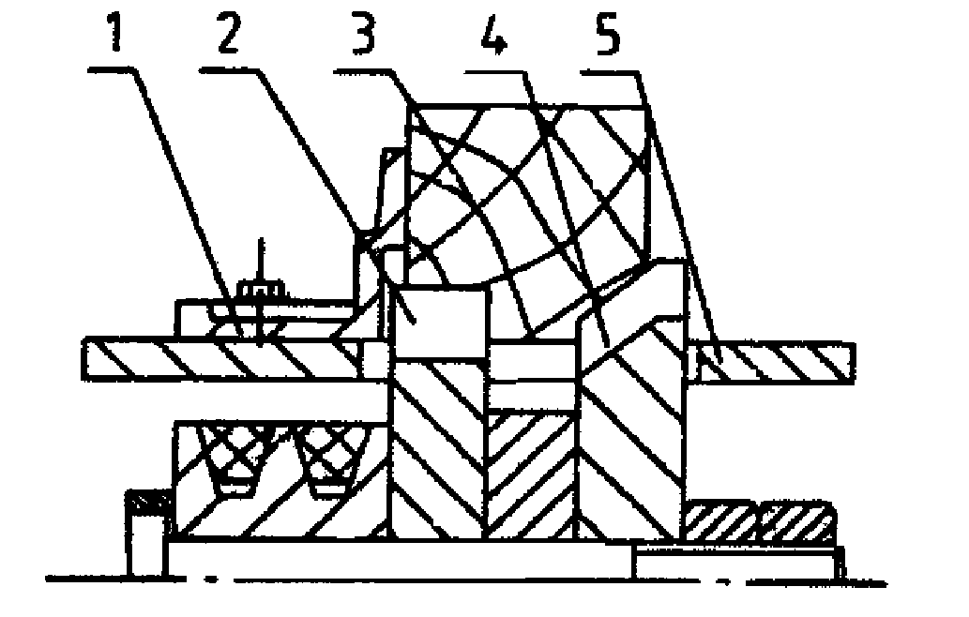

**Рис. 7. Креслення фаски**

Перед зняттям фаски споживач повинен послабити гвинт, який закручує маленьку кришку. Відкрити кришку, і на робочому столі з'явиться квадратний отвір.

Ви можете використовувати прокладки різного розміру між ножами для зняття фаски, щоб регулювати відстань між двома ножами. Відрегулюйте положення направляючої пластини, щоб отримати якісну заготовку.

**Електрична схема**

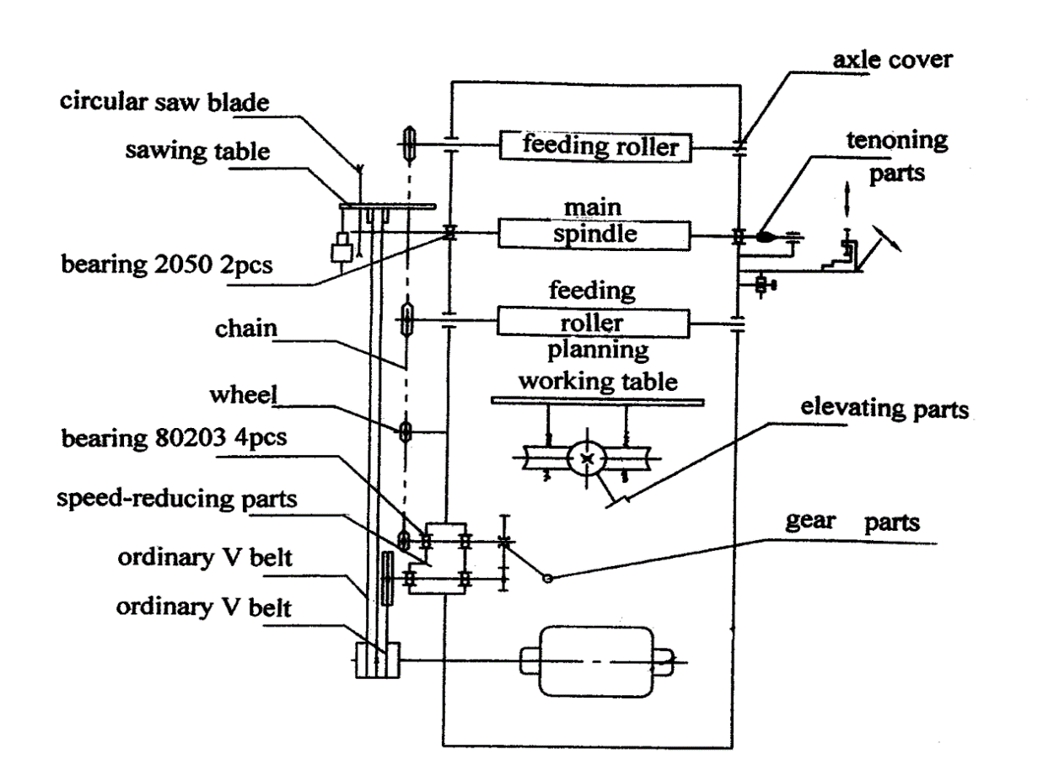Під час встановлення PE кінець електричного проводу має бути з’єднаний із заземлюючим проводом (опір <1Ω).

**Рис. 11 Схема системи передачі**

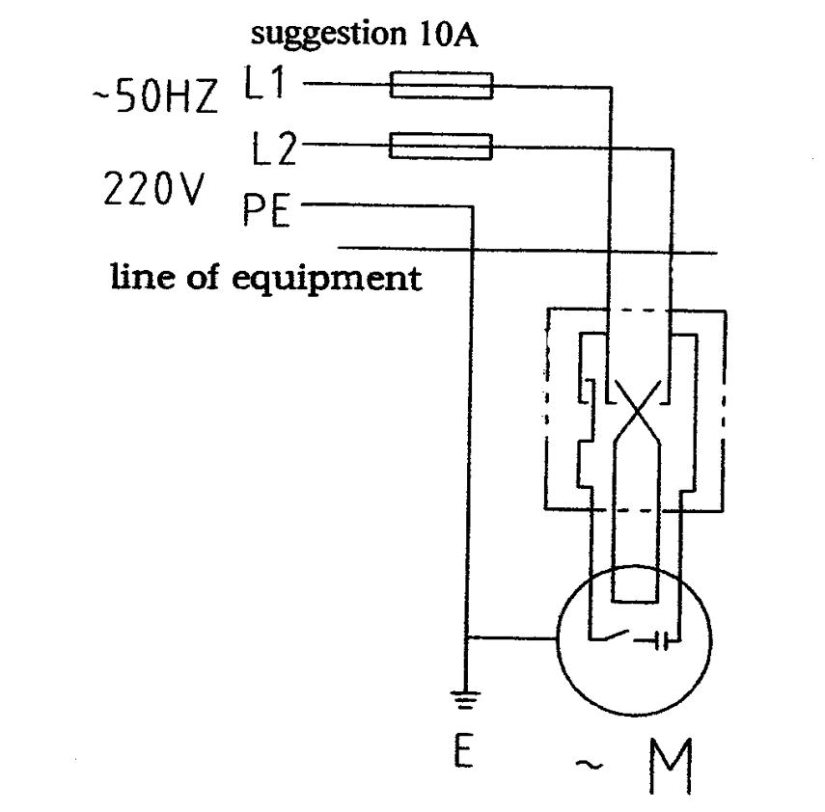

**Пробний пуск верстату**

Коли користувач починає тестовий запуск для фугування, він повинен спочатку перевірити, чи електричний дріт впорядку, чи напрямок обертання головного шпинделя правильний. Якщо так, потрібно запустити верстат та дати йому попрацювати без навантаження протягом 30 хвилин. Потім Ви може перевірити, чи підшипники та інші деталі справні. Та на останок, налаштувати передній робочий стіл і зробити тестовий запуск від малої рейсмусової висоти до великої. Найбільша рейсмусова висота не повинна перевищувати 3 мм.

Коли користувач розпочинає пробну роботу для рейсмусування, він повинен спочатку увімкнути ручку редуктора, а потім увімкнути перемикач. Він також перевіряє, чи відповідає напрямок обертання головного шпинделя та напрямок обертання подаючого й робочого роликів відповідно до рис. 3. Якщо все гаразд, Ви можете відрегулювати висоту робочого столу рейсмусової верстату відповідно до товщини деревини та відрегулювати подаючий ролик і робочий ролик. Нарешті, Ви можете почати тестування на товщину від малого до великого. Максимальна величина стругання не повинна перевищувати 3 мм.

Під час виконання тесту користувач повинен звернути увагу на:

--------Кількість різання та фугування має збільшуватися поступово.

--------Операція має бути безпечною.

**Змащування**

|  |  |  |  |  |  |
| --- | --- | --- | --- | --- | --- |
| No. | Мастильні частини | Види мастила | Спосіб заповнення | Період заповнення | Період заміни мастила |
| 1 | Редуктор швидкості | Механічне масло №23 | Щітка | Нерегулярно  Масло слід заливати, коли немає масляної плівки |  |
| 2 | Підшипники головного шпинделя | Прибл. мастило №3 | Ручним способом | Кожні 6 місяців |  |
| 3 | Передні та задні підшипники двигуна | прибл. мастило №3 | Вручну | Кожні 6 місяців |  |
| 4 | Вісь-кришка робочого ролика | Механічний масло №23 |  | Один раз в кожну зміну |  |
| 5 | Кожна змащувальна частина згущувача | Механічне масло №23 | Каністра | Нерегулярно  Масло слід заливати, коли немає масляної плівки |  |
| 6 | Опорна вісь пиляльного столу | Механічне масло №23 | Каністра | Нерегулярно  Масло слід заливати, коли немає масляної плівки |  |
| 7 | Кожна змащувальна частина шипорізних частин | Механічне масло №23 | Кисть | Нерегулярно  Масло слід заливати, коли немає масляної плівки |  |
| 8 | Ланцюг | Механічне масло №23 | Кисть | Нерегулярно  Масло слід заливати, коли немає масляної плівки |  |

**Пакувальний лист**

|  |  |  |  |  |
| --- | --- | --- | --- | --- |
| No. | Назва | К-сть | Специфікація | Позиція |
| 1 | Лезо для зняття фаски, гвинт | 1 комплект |  | Чохол з квадратним отвором |
| 2 | Розпірна пластина шипа | 3 шт |  | З верстатом |
| 3 | Середня пластина | 1 шт |  | Маленька сумка |
| 4 | Спеціальний болт, гайка, шайба (використовується в направляючій пластині) | 2 набори |  | Маленька сумка |
| 5 | Полотно циркулярної пилки зі сплаву | 1 шт | Ø305*40 | Невеликий футляр для кріплення |
| 6 | Піщане колесо | 1 шт | Ø125 | Невеликий футляр для кріплення |
| 7 | Чашеподібне піщане колесо | 1 комплект |  | Невеликий футляр для кріплення |
| 8 | Шипорізна робоча опора | 1 комплект |  | Чохол з квадратним отвором |
| 9 | Підтримка заточування лез | 1 комплект |  | Чохол з квадратним отвором |
| 10 | Колектор робочого столу квадратної форми | 1 комплект |  | Чохол квадратної форми |
| 11 | Свердлильна ручка, ключ | 1 комплект | Ø1-13 | Невеликий футляр для кріплення |
| 12 | Електричне зубило | 1 комплект |  | Невеликий футляр для кріплення |
| 13 | Бурове долото | 1 комплект | Ø10 | Невеликий футляр для кріплення |
| 14 | Болт | 2 шт | M8*12 | Маленька сумка |
| 2 шт | M8*25 | Маленька сумка |
| 15 | Розпірка | 4 шт |  | Маленька сумка |
| 16 | Головна машина | 1 комплект |  | Маленька сумка |
| 17 | Керівництво по експлуатації | 1 шт |  | Чохол з квадратним отвором |
| 18 | Сертифікат якості | 1 шт |  | Чохол з квадратним отвором |
| 19 | Пакувальний лист | 1 шт |  | Чохол з квадратним отвором |

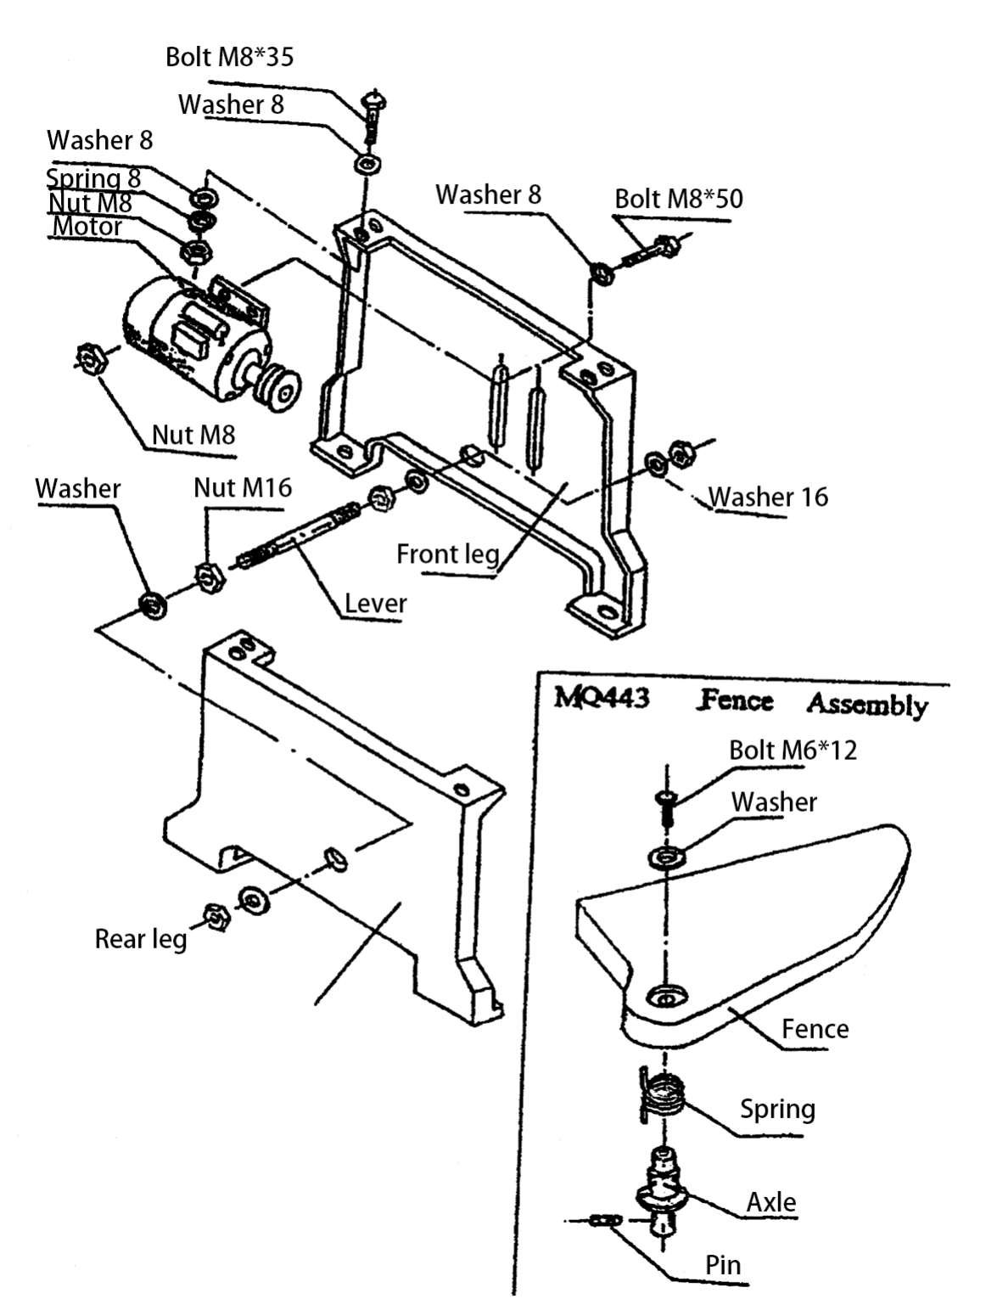

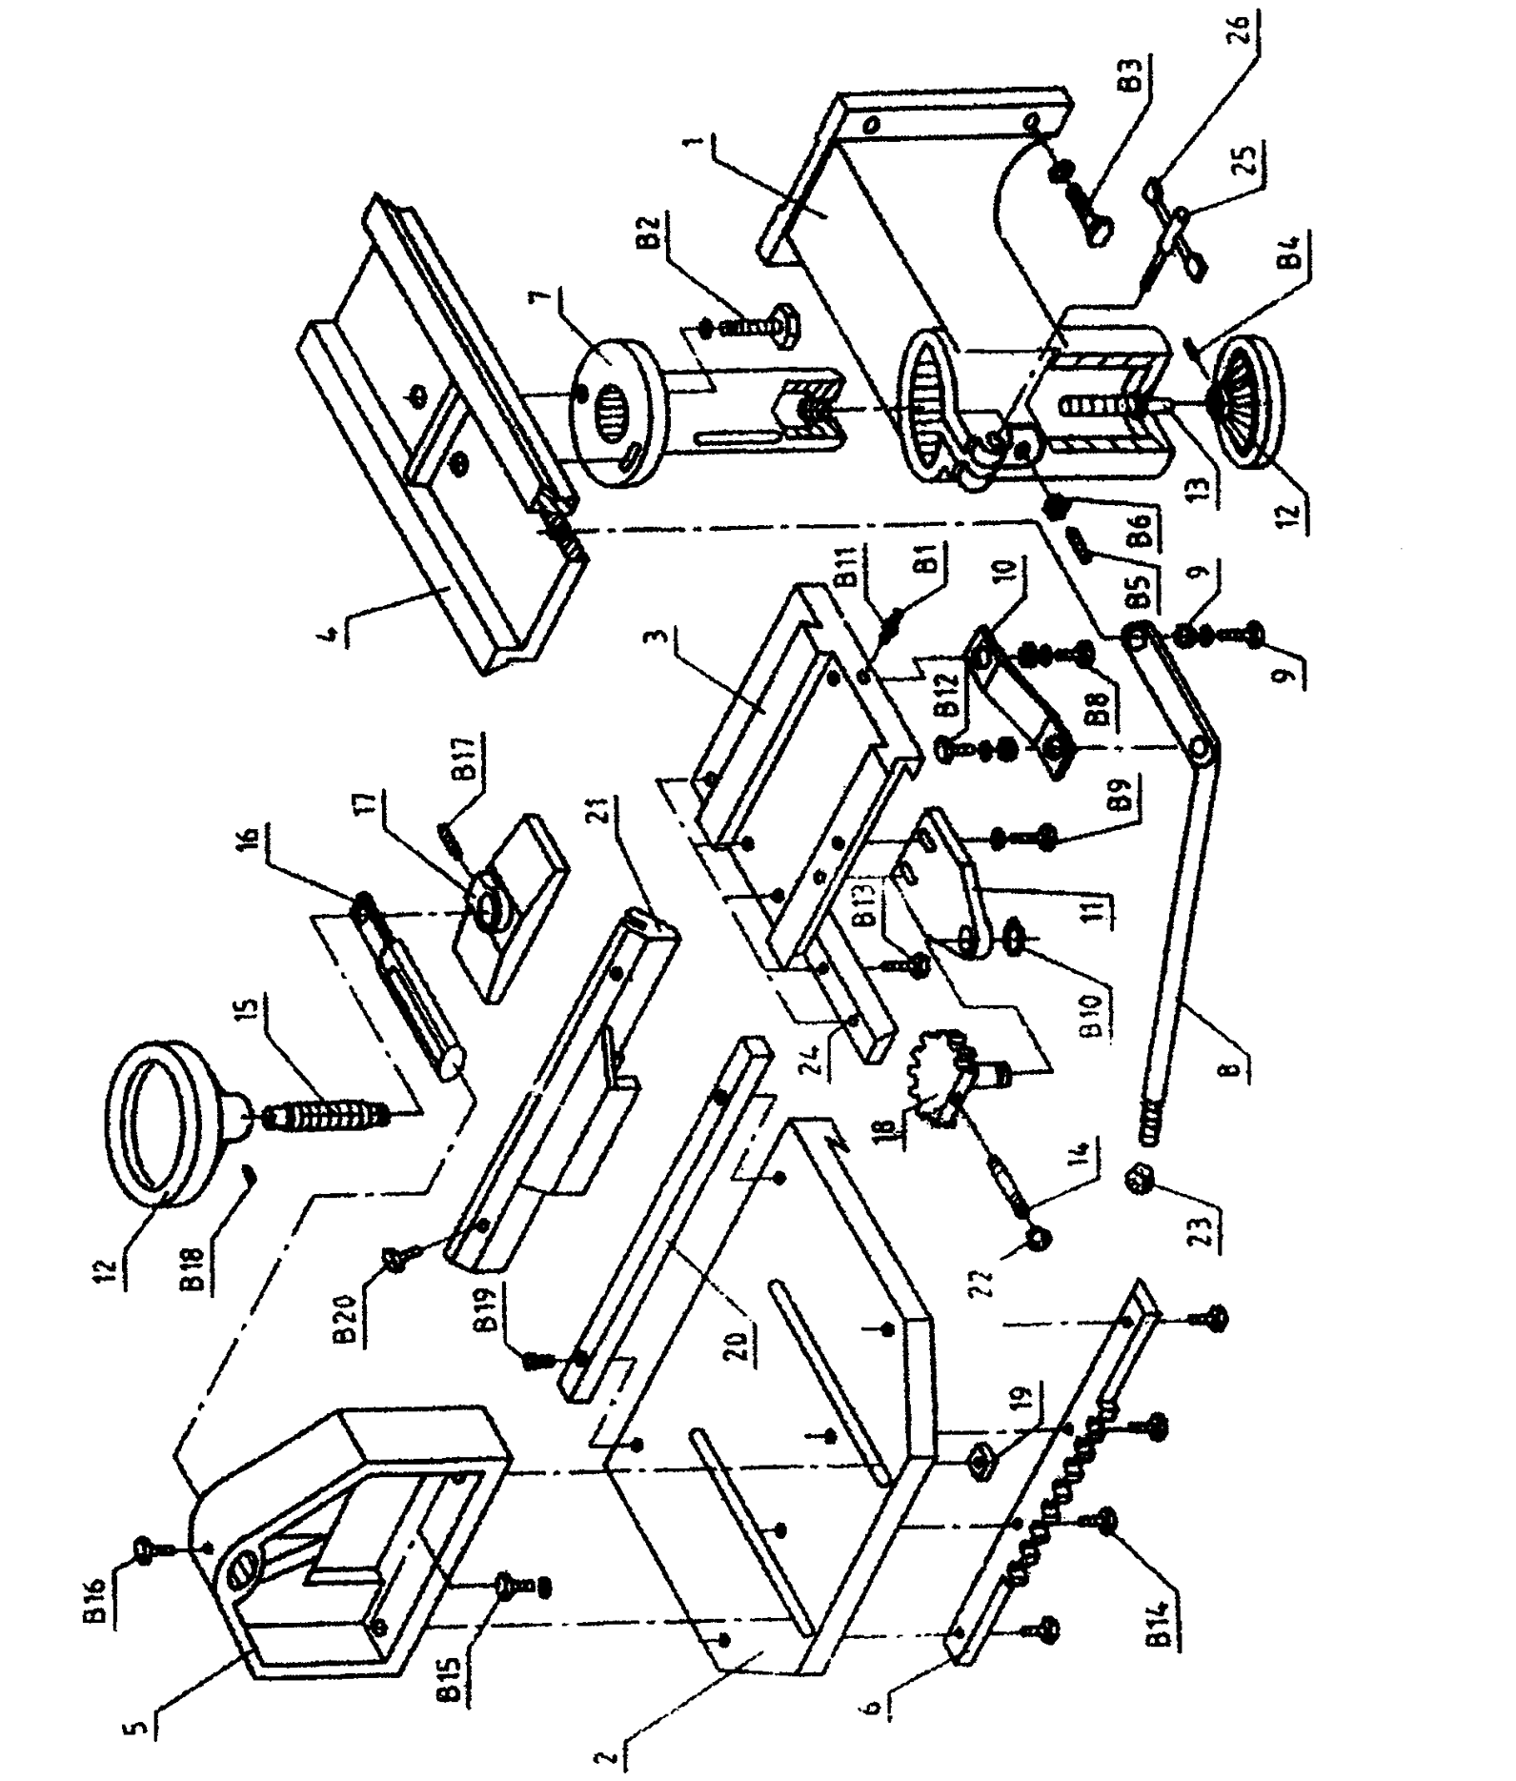

1. Постамент; 2. Врізний стіл; 3. Середня ковзаюча пластина; 4. Вертикальна гірка; 5. П'єдестал преса; 6. Довга інкрустована смужка; 7. Верхній, нижній стовп; 8. Довга штабна ручка; 9. Рукав; 10. Шестерня; 11. Зубчаста нерухома пластина; 12. Маховик; 13. Провідний гвинт вгору та вниз; 14. Коротка ручка штаби; 15. Жим ведучий; 16. Гайка шпинделя; 17. плита преса; 18. Шестерня; 19. Шайба; 20. Урочище сітки; 21. Решітка постаменту; 22. Ручка м'яч; 23. Ручка м'яч; 24. Стременник короткий інкрустований

B1. винт М6*30; B2. Клякса М8*25; B3. винт М8*30; B4. Гвинт М6*12; В5 шуруп М10*50; B6. Гайка М10; B7. Болт М8*15; В8, Болт М8*15; B9. Болт М6*20; B10. Шайба 18; В11 Гайка М6; B12. Болт М8*12; B13. Болт М6*20; B14. Болт М6*20; B15. Болт М8*25; B16. Болт М8*15; B17. Гвинт М6*15; B18. Гвинт М6*12; B19. Болт з внутрішнім шестигранником М6*12; B20. Болт М8*20

# Деревообробний верстат

# PFA16 ‘’

Цей верстат можна використовувати для різноманітної обробки дерева. Він оснащений багатьма перевагами, такими як: легке налаштування, вільна робота, надійна безпека, висока ефективність тощо.

Пристрій підходить для виготовлення меблів, обробки моделей, будівельної техніки та обслуговування будинків.

Подача рейсмусування здійснюється за рахунок передачі зубчастого колеса через клиновий ремінь. Подаючі ролики обертаються одночасно для автоматичної подачі, підйомний механізм виконується через черв'ячне колесо, а черв'як обертається ручним колесом.

Його основну конструкцію див. рис. 1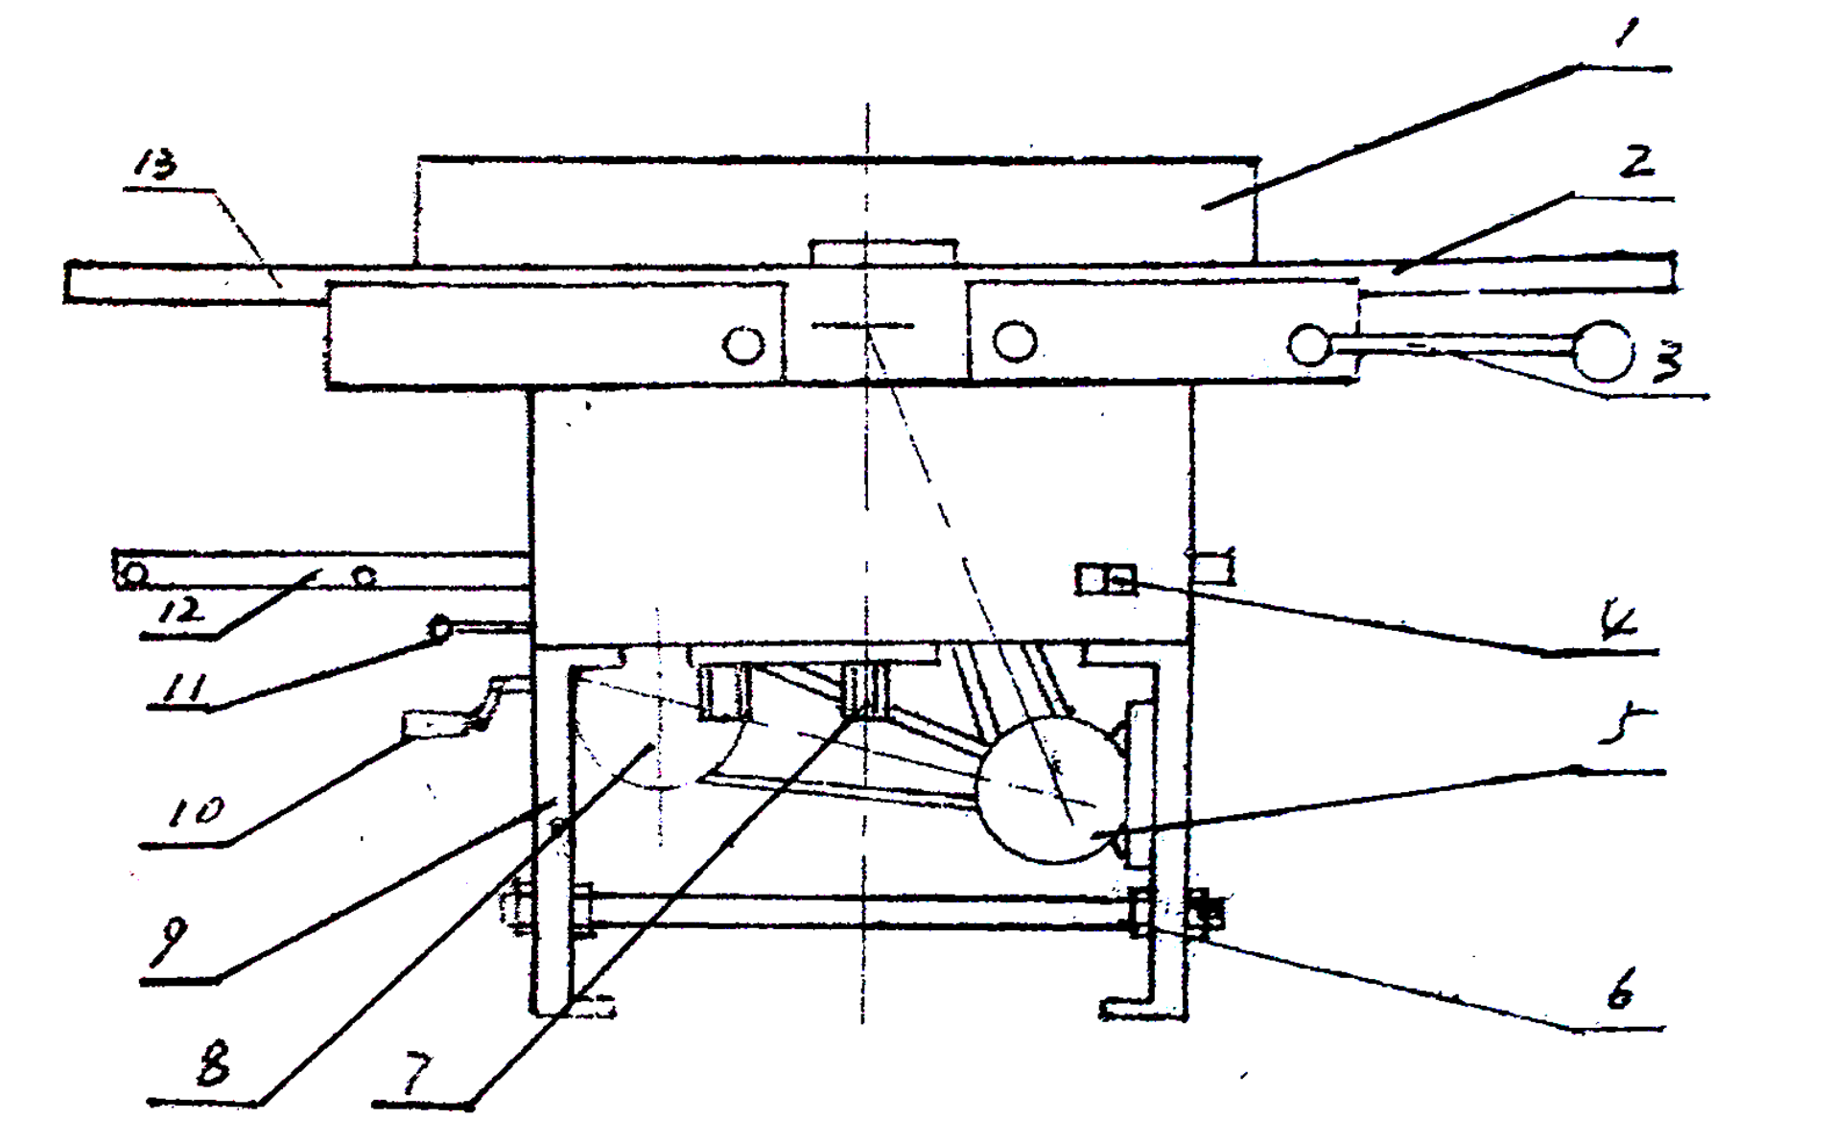

**Рис. 1**

1.лінійка 2. подаючий стіл 3. рукоятка 4. вмикач/вимикач 5. двигун 6. опорна штанга

7.гвинтове з’єднання 8. система уповільнення 9. підставка 10. маховик регулювання рейсмусу 11. рукоятка 12. робочий стіл рейсмусу 13. приймаючий стіл

Характеристика:

|  |  |
| --- | --- |
| Ширина стругання | 400 мм |
| Макс. глибина планування | 3 мм |
| Макс. висота розпилювання | 10 мм |
| Діаметр стругального валу | Φ78 мм |
| Швидкість обертів стругального валу | 3830 об/хв |
| Діапазон висоти рейсмусування | 6-200 мм |
| Швидкість подачі рейсмуса | 9 м/хв |
| Потужність двигуна | 3 кВт |
| Розмір робочого столу | 1500*360 мм |
| Вага | 300 кг |

**Система передачі інструментів верстата**

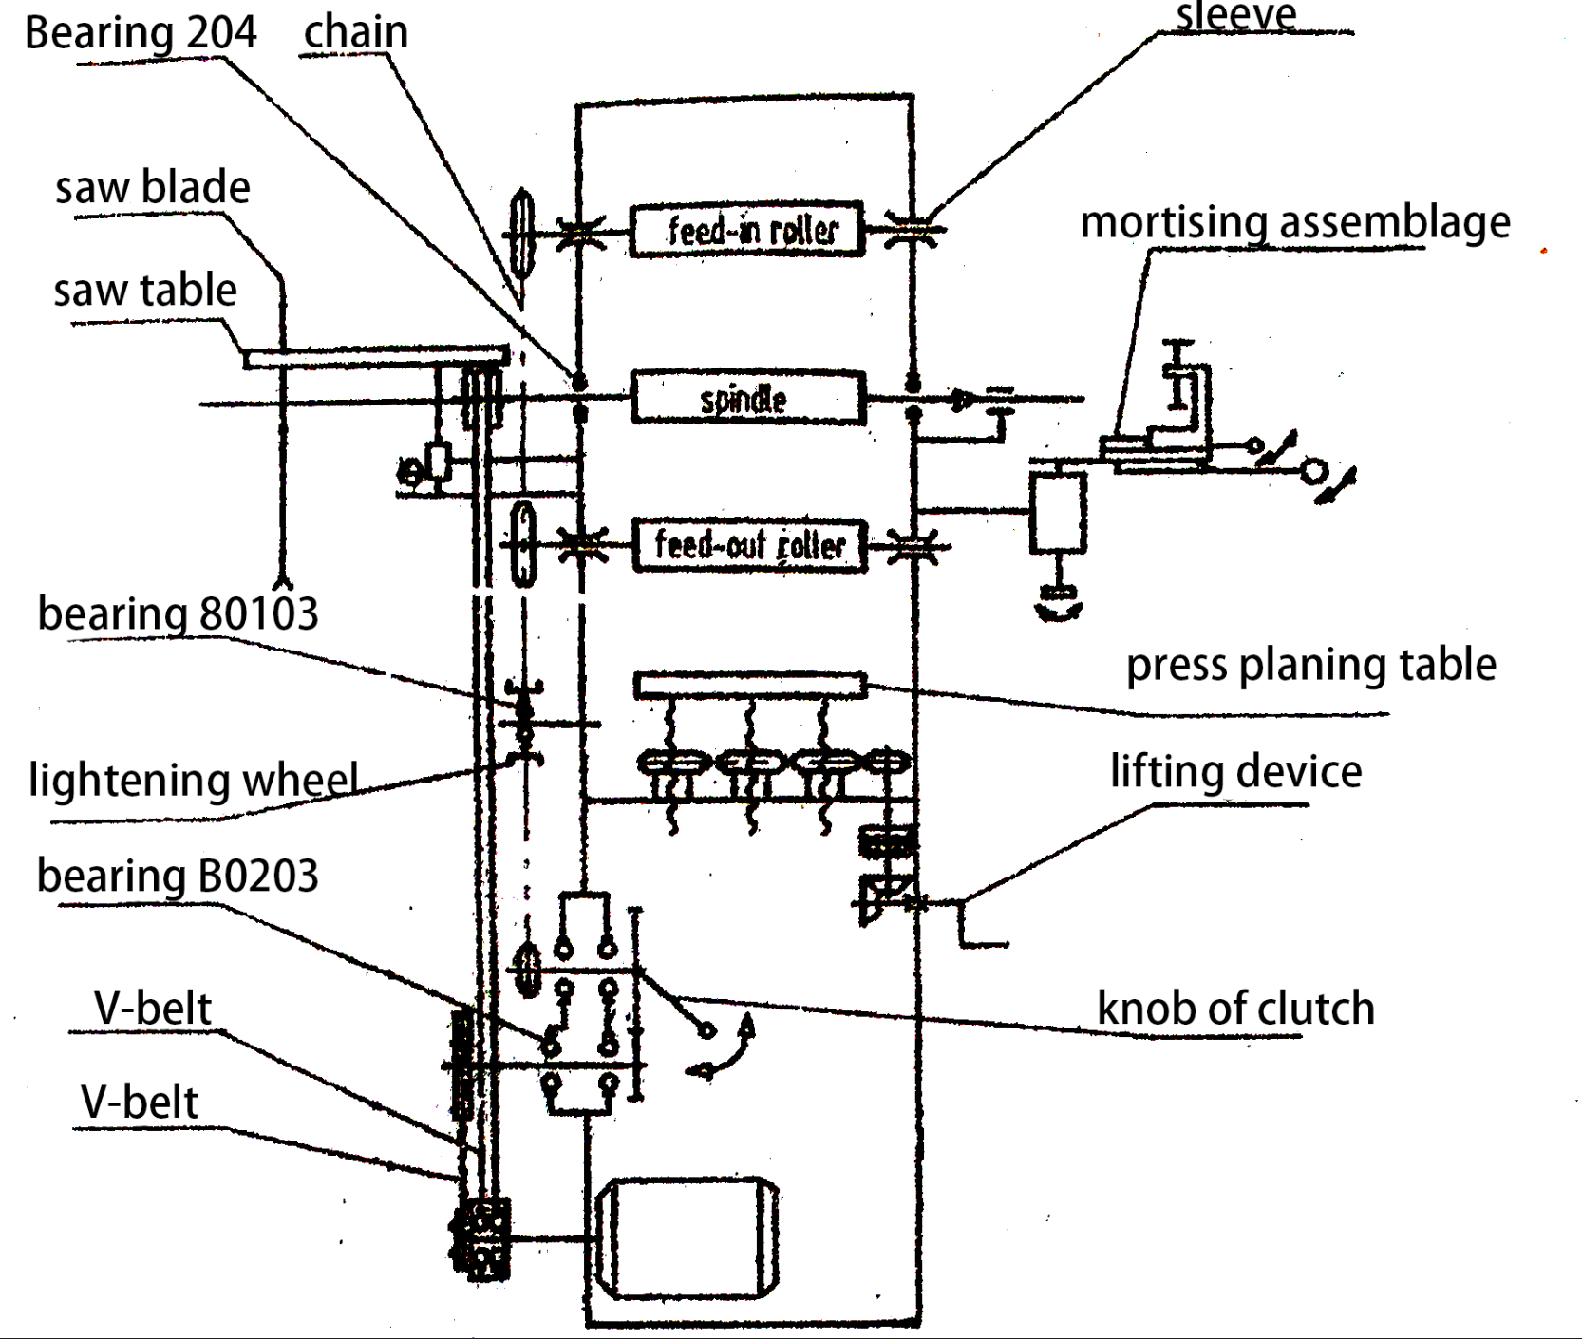

**Рис.2**

**Електрична система**

Пристрій складається з одного асинхронного двигуна та електричної системи реверсного перемикача КО-3. Перед початком роботи перевірте накладку на предмет її ослаблення. Якщо щось ослаблене, міцно приєднайте його.

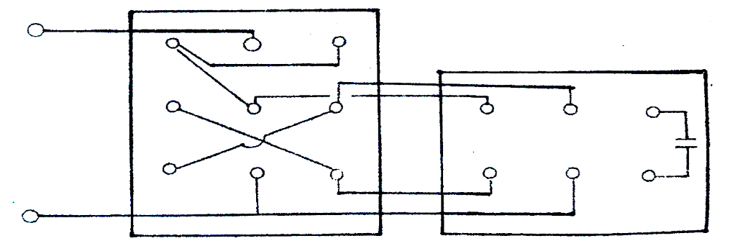**Рис. 3 Схема електричного підключення**

**Система змащення токарних інструментів**

Термін служби залежить від змащення всіх рухомих частин. Мастило має бути чистим, безкислотним, без води та твердих часток.

|  |  |  |  |
| --- | --- | --- | --- |
| Змащувальний елемент | Токарний механізм | Внутрішні частини | Змастити |
| 1 | Шпиндель рубанка | Кульковий  підшипник | 2 |
| 2 | Система передачі | Передавальний ланцюг | 2 |
| 3 | Вал шестерні | Спорядження | 1 |
| 4 | Підйомний стіл | Слайд | 2 |
| 5 | Підйомна  система | Черв'як | 1 |
| 6 | Підйомна  система | Прямокутний провідний  гвинт | 1 |

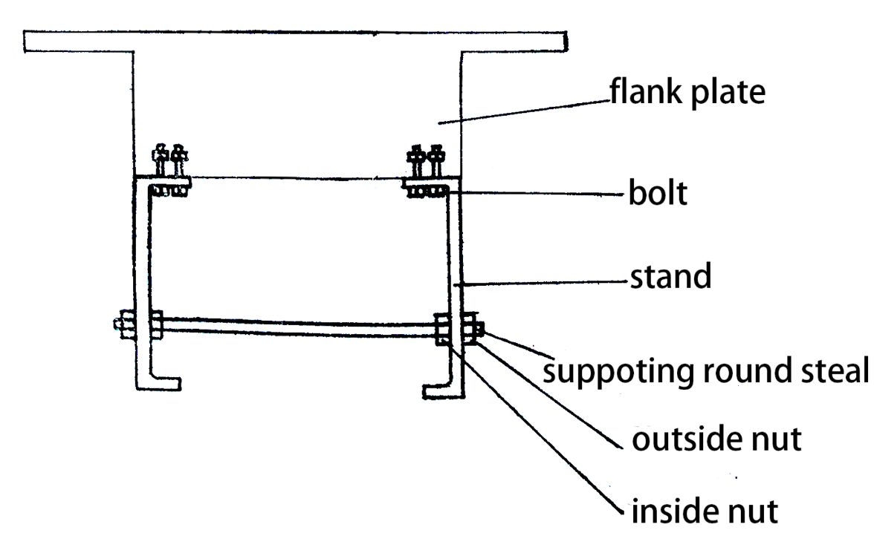Спочатку встановіть опорну штангу під підставку, ослабте гайку з кожного боку, затягніть болти на підставці, з’єднайте підставку та захисну пластину. Потім відрегулюйте дві внутрішні гайки на опорній штангі, щоб підставка та бокова частина з’єднувалися під прямим кутом, інакше можна пошкодити підставку. Накінець, затягніть дві зовнішні бічні гайки на опорній штангі.

**Рис. 4**

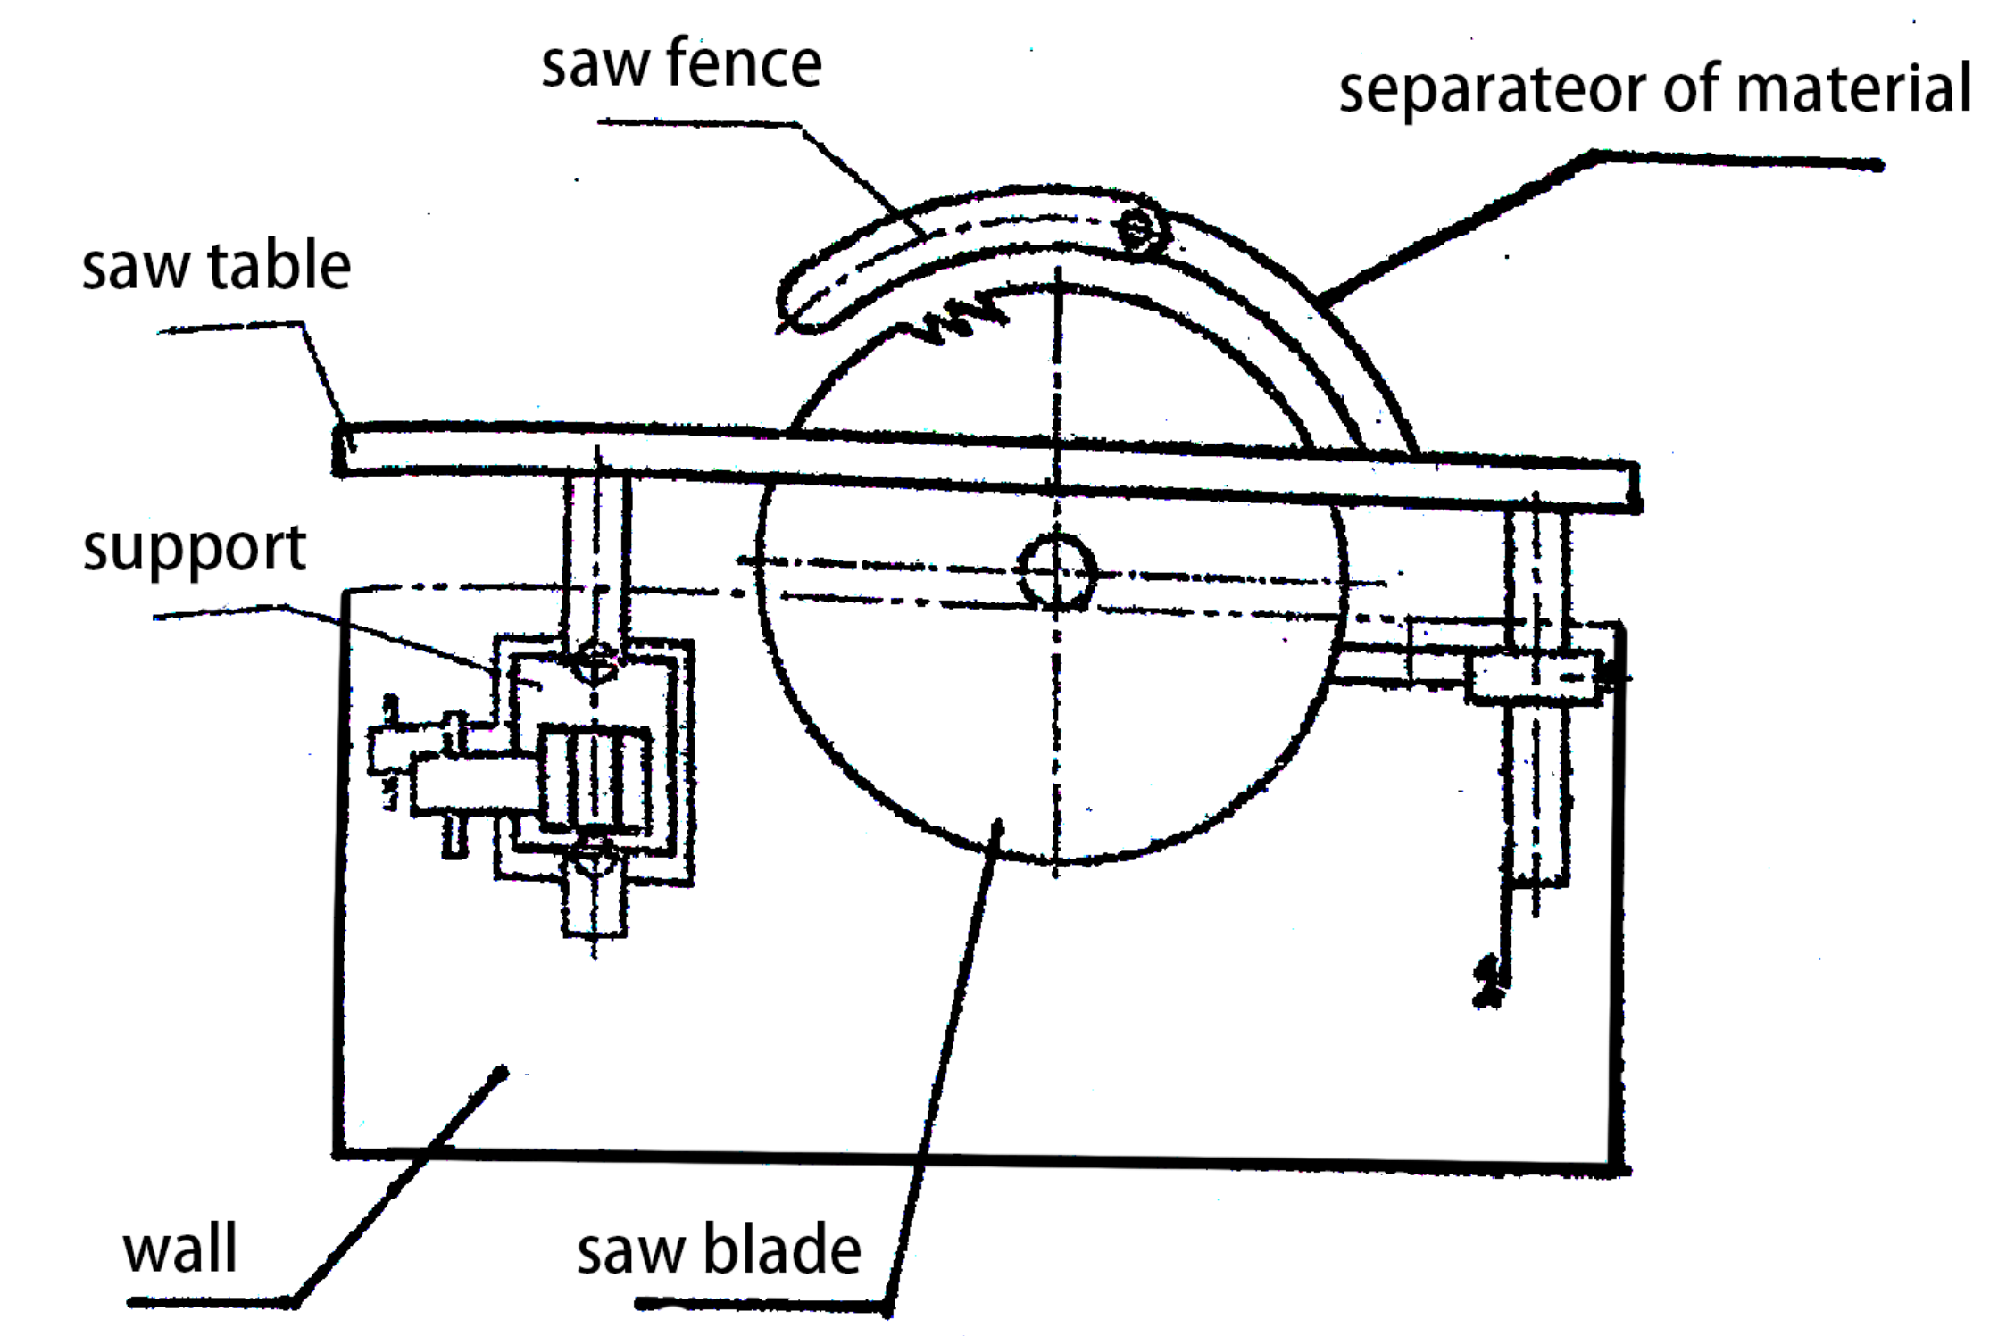

Рис. 5

Технічні характеристики підшипників, ременів та ланцюга

|  |  |  |  |  |  |
| --- | --- | --- | --- | --- | --- |
| № | Назва | Тип | Внутрішній діаметр*зовнішній діаметр *ширина | К-сть | Розміщення |
| 1 | Підшипник | 180107 | 62*35*14 |  | Див. рис. 2 |
| 2 | Підшипник | 180205 | 52*25*15 | 1 | Див. рис. 2 |
| 3 | Підшипник | 80202 | 35*15*11 | 2 | Див. рис. 2 |
| 4 | Підшипник | 80203 | 40*17*12 | 4 | Див. рис. 2 |
| 5 | Підшипник | 80103 | 35*17*10 | 1 | Див. рис. 2 |
| 6 | Підшипник | 204 | 47*20*14 |  | Див. рис. 2 |
| 7 | Підшипник | 1204 | 47*20*14 | 1 | Див. рис. 2 |
| 8 | Підшипник | 8208 | 80*40*18 | 3 | Див. рис. 2 |

Клинові ремені

|  |  |  |  |  |  |
| --- | --- | --- | --- | --- | --- |
| № | Назва | Тип | Внутрішній периметр | К-сть | Розміщення |
| 1 | Клиновий ремінь | A | 1067 | 1 | Див. рис. 2 |
| 2 | Клиновий ремінь | A | 1219 | 2 | Див. рис. 2 |

Ланцюг.

|  |  |  |  |  |
| --- | --- | --- | --- | --- |
| № | Назва | Позначка | К-сть | Розміщення |
| 1 | Ланцюг | 12.7*111 | 1 | Див. рис. 2 |

**Пакувальний лист деревообробного верстата PFA 16”**

|  |  |  |  |  |
| --- | --- | --- | --- | --- |
| №. | Опис | Кількість | Специфікація | Розміщення |
| 1 | Стругальні ножі | 1 комплект |  | Футляр для аксесуарів |
| 2 | Захист рубанка | 1 шт |  | Футляр для аксесуарів |
| 3 | Диск циркулярної пилки зі сплаву | 1 шт | Ø300*25.4*40 | Футляр для аксесуарів |
| 4 | Піщане колесо | 1 шт | 125*25*10 | Футляр для аксесуарів |
| 5 | Чашеподібне піщане колесо | 1 шт | ØB50*32*13 | Футляр для аксесуарів |
| 6 | Установка для заточування  ножів | 1 комплект |  | Футляр для аксесуарів |
| 7 | Колектор квадратної форми | 1 комплект |  | Футляр для аксесуарів |
| 8 | Свердлильна ручка, ключ | 1 комплект | Ø1-13 | Футляр для аксесуарів |
| 9 | Квадратне долото | 1 комплект |  | Футляр для аксесуарів |
| 10 | Корморізка в зборі | 1 комплект |  | Футляр для аксесуарів |
| 11 | Болт | 2 шт | M10*25  M8*25  M8*30 | Футляр для аксесуарів |
| 12 | Розпірка | 3 шт | M12 | Футляр для аксесуарів |
| 13 | Гвинт з кришкою | 2 шт | M6*16 | Футляр для аксесуарів |
| 14 | Гайковий ключ | 1 шт | Ø36 | Футляр для аксесуарів |
| 15 | Заглушка для ножа | 1 шт |  | Футляр для аксесуарів |
| 16 | Інструкція з експлуатації | 1 шт |  | Футляр для аксесуарів |

# Деревообробний верстат

# MLQ345

# Характеристики:

|  |  |
| --- | --- |
| **Параметри** | **Значення** |
| Електрична потужність, кВт | 2,2 |
| Напруга електродвигуна, В | 220 |
| Швидкість обертання робочого вала, об/хв | 3600 |
| Максимальна ширина фундаменту, розмір стругання, мм | 350 |
| Максимальна глибина наплавлення, розмір стругання, мм | 3 |
| Мінімальна товщина заготовки при струганні за розміром, мм | 6 |
| Максимальна висота пилки, мм | 100 |
| Діаметр пилкового полотна, мм | 305 |
| Діаметр ясенної шалі, мм | 70 |
| Кількість ножів фуганки, шт. | 3 |
| Швидкість подачі рейсмусу, м/хв | 8,5 |
| Максимальний діаметр фрези, мм | 85 |
| Максимальна ширина (висота) фрези, мм | 50 |
| Максимальна висота підйому круглого столу, мм | 40 |
| Поздовжній хід поздовжнього столу, мм | 120 |
| Поперечний хід столу доббала, мм | 100 |
| Максимальне переміщення дошки по вертикалі, мм | 50 |
| Хід рухомого столу, мм | 960 |
| Висота фугувального столу, мм | 750 |
| Розмір столової фаганки (×Ш), мм | 1210×440 |
| Розмір рейсмусу таблиці (×Sh), мм | 560×350 |
| Розмір настільної циркулярної пилки (×SH), мм | 700×170 |
| Розмір рухомого столу (×SH), мм | 320×220 |
| Габаритні розміри машини (×Ш×В), мм | 1210×1635×810 |
| Маса нетто, кг | 292 |

УВАГА!

➢

Основні характеристики верстату є загальною технічною інформацією та актуальні на момент публікації цього посібника.

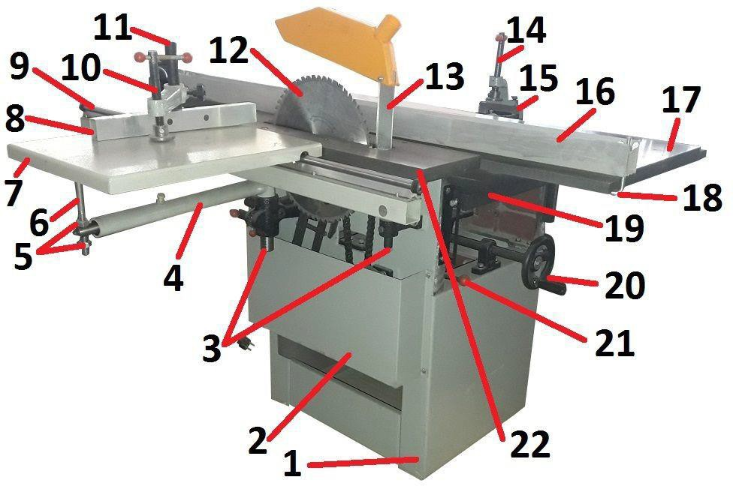

**Рис. 1.1 Принцип побудови верстату:**

1 – корпус верстата; 2 – захисний кожух приводу; 3 – напрямний рух столу циркуляційна пила; 4 – кронштейн додаткового рухомого столу; 5 – регулювальні гачки; 6 – упор на додатковий рухомий столик; 7 – додатковий рухомий стіл; 8 – поворотна упорна

лінійка додаткового рухомого столу; 9 - напрямна руху додаткового рухомого столу;

10 – пресувальний пристрій додаткового рухомого столу; 11 – опора притискання додаткового рухомого столу; 12 – пильний диск; 13 – клиновий ніж; 14 – натискний довбалонний пристрій; 15

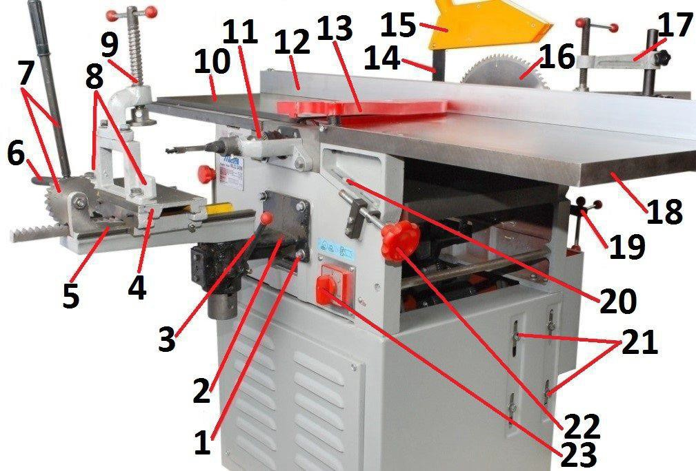упор додаткового пристрою; 16 – лінійка поздовжнього упору; 17 – нерухомий столик фуганку; 18 – кріплення лінійки поздовжнього упору; 19 – столик рейсмуса; 20 – маховик переміщення столу рейсмуса; 21 – важіль для включення живлення вильоту; настільна пила

**Рис. 1.2 Принцип побудоваи верстату:**

1 – кріпильні з’єднання стикувального пристрою; 2 – кронштейн ґрунтообробного столу; 3 – важіль вертикального переміщення дошки; 4 – стіл довбувального пристрою з кареткою поздовжнього переміщення; 5 – каретка поперечного переміщення дошки; 6 – рукоятка поздовжнього переміщення дошки; 7 – хрестова ручка

переміщення столу доббала; 8 – упор доббала; 9 – притискний пристрій запірного столу; 10 – приймальний стіл фуганку; 11 – свердлильний патрон; 12 – поздовжня лінійка упору; 13 – захисний кожух заготовки рубанка; 14 – клиновий ніж; 15 – захисний кожух пилкового диску; 16 – пильний диск; 17 – механізм притискання І заготовки рухомого столу; 18 – стіл для подачі заготовки (переміщення); 19 ручка кріплення круглого столу; 20 – болт кріплення рухомого столу лопатки; 21 – болти кріплення двигуна; 22 – ручка регулювання висоти столу для подачі заготовки (переміщення); 23 – вимикач

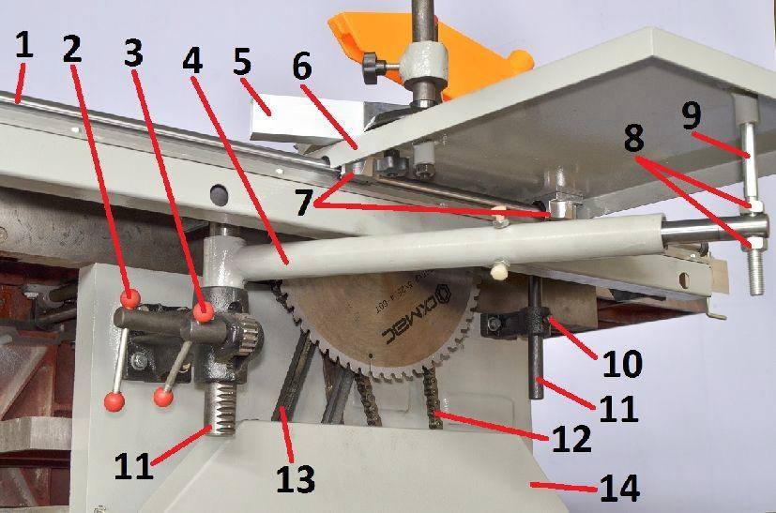

**Рис. 1.3 Принцип будови верстату**

1 – напрямна додаткового рухомого столу; 2 – важіль блокування вертикального руху циркуляційний пиловий стіл з додатковим рухомим столом на вибраному рівні; 3 – важіль вертикального переміщення циркуляційного столу з додатковим рухомим столом; 4 – кронштейн додаткового рухомого столу; 5 – поворотна упорна лінійка додаткового рухомого столу; 6 – додатковий рухомий стіл; 7 – ролики переміщення по напрямній додаткового рухомого столу; 8 – регулювальні гайки; 9 – опора додаткового рухомого столу; 10 – болт фіксація вертикального переміщення циркуляційного столу з додатковим рухомим столом у вибраному положенні; 11 – напрямний вертикально рухомий стіл циркуляційної пилки з додатковим рухомим столом; 12 – ланцюг приводу подачі рейсмуса; 13 – пасова передача робочий вал; 14 – кришка приводу робочого вала і валів рейсмусового живлення

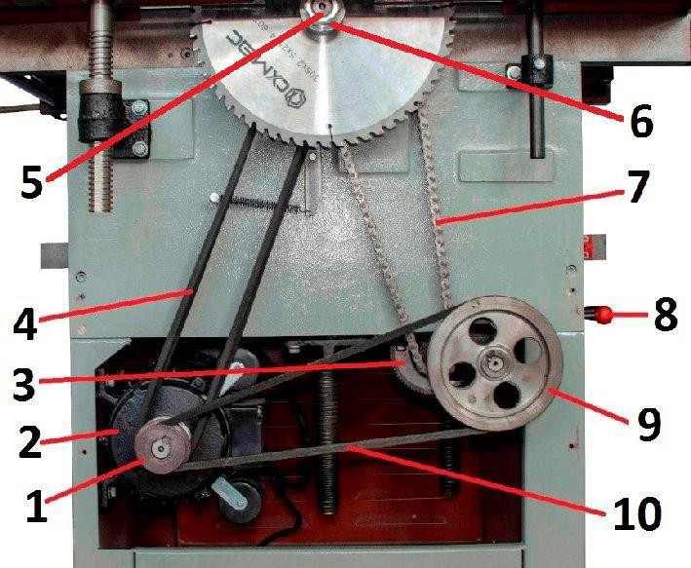

**Рис. 1.4 Принцип побудови верстату**

1 – шків електродвигуна; 2 – електродвигун; 3 – шестерня включення рейсмусової подачі; 4 –ремінь приводів; 5 – робочий вал; 6 – кріплення пильного диску; 7 - Ланцюг

живлення рейсмусу; 8 – важіль вмикання подачі; 9 – рейсмусові приводи; 10 – ремінь

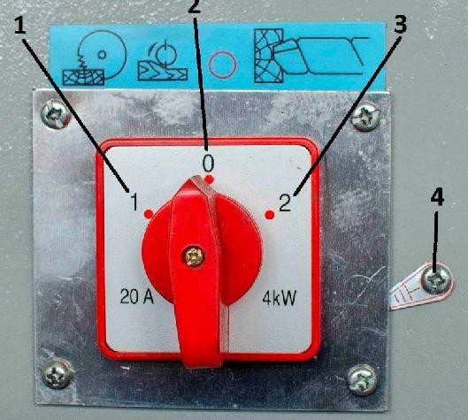

**Рис. 1.5 Принцип побудови верстату**

1 – вмикання електродвигуна при виконанні пиляння, стругання (в т.ч. рейсмусування заточування пильних дисків; 2 – вимкнути електродвигун; 3 – увімкнути електродвигун при виконанні довбання (в тому числі свердління), заточуванні стругальних ножів; 4– гвинт кріплення заземлювача

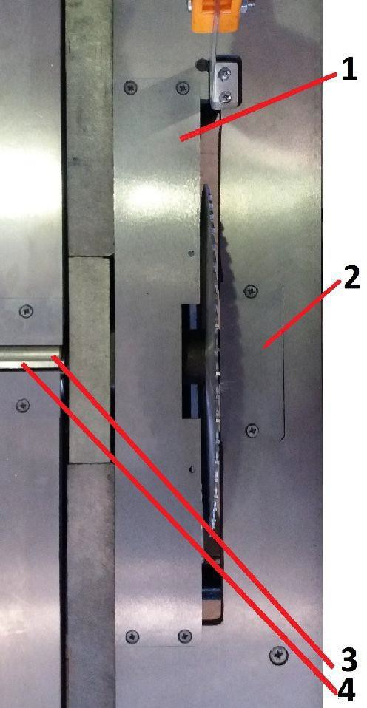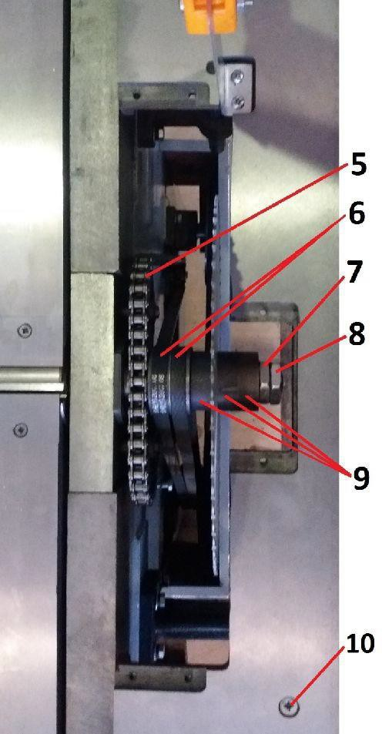

**Рис. 1.6 Принцип побудови верстату**

1 – планка закривання вікон і зірочок приводів; 2 – планка для закривання різця для установки фрези; 3 – робочий вал; 4 – стругальний ніж; 5 – ланцюг приводу рейсмусу; 6 – ремінь приводів; 7 – гайка кріплення ріжучого інструменту на робочому валу; 8 – контргайка кріплення різального інструменту на робочому валу; 9 – керуючі втулки; 10 – гвинт кріплення круглого столу для напрямного руху

УВАГА!

➢

У зв'язку з постійним удосконаленням верстата рисунки схем будови верстата є загальною технічною інформацією про верстат і актуальні на момент видання цієї Інструкції.

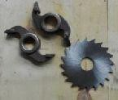

|  |  |  |  |  |  |  |
| --- | --- | --- | --- | --- | --- | --- |
| №  N/N | Найменування | | | Вигляд | Кіль- кість | Примітки |
| 1 | Пильні диски | | |  | 1 |  |
| 2 | Фрези | |  |  | 1 |  |
| 3 | Стійка планка | | |  | 1 |  |
| 4 | | Напрямний рухомий стіл | |  | 1 |  |
| 5 | Рухомий стіл | | |  | 1 | З упорною лінійкою та кутовим покажчиком обертання лінійки |
| 6 | Обладнання притискного рухомого столу | | |  | 1 |  |
| 7 | Кронштейн з опорою додаткового рухомого столу | | |  | 1 |  |
| 8 | Кронштейн повзун довбальний стіл | | |  | 1 |  |
| 9 | Бігун за столом | | |  | 1 |  |

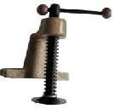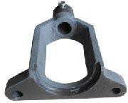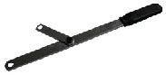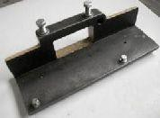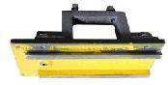

|  |  |  |  |  |
| --- | --- | --- | --- | --- |
| 10 | Ячейка довбання |  | 1 |  |
| 11 | Затискний пристрій довбального столу |  | 1 |  |
| 12 | Тримач допінг- пристрою (насадки для відбору проб) |  | 1 |  |
| 13 | Ручка поздовжнього переміщення довбального столу |  | 1 |  |
| 14 | Ручка Переміщення поперечно довбального столу |  | 1 |  |
| 15 | Ручка вертикального довбального столу |  | 1 |  |
| 16 | Пристрій довбальний (приставка для відбору проб) |  | 1 |  |
| 17 | Свердлільний ключовий патрон |  | 1 |  |
| 18 | Заточне кріплення (коло для заточування ножів) |  | 1 | В упаковці із застібками.  Вид на заточку точильного круга |
| 19 | Планка кріплення ножа рубанка при заточуванні |  | 1 |  |

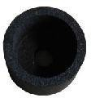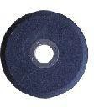

|  |  |  |  |  |  |
| --- | --- | --- | --- | --- | --- |
| 20 | Захисна огорожа | ножі | пильний диск | 1 |  |
| 21 | Круги заточувальні | Для заточування стругальних ножів  V 50×32×13 | для заточування  диску  PDX 125×10×25 | 1 |  |
| 22 | Для встановлення кріплення |  | |  | Тип упаковки із застібками: |

УВАГА!

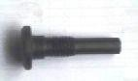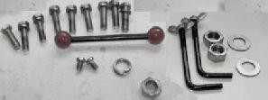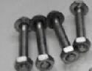

➢

Обладнання верстату, наведене в цій Інструкції, є загальною технічною інформацією та актуальне на момент публікації цієї Інструкції.

Пристрій необхідно встановити на міцну рівну поверхню. Поверхня повинна витримувати вагу верстату і не мати ухилів по горизонталі.

При виборі місця для установки верстата необхідно враховувати наявність вільного доступу до електромережі та зручне місце навколо зібраного верстата для чистової обробки заготовки і технічного обслуговування.

Перемістіть упаковку з пристроєм якомога ближче до підготовленого місця встановлення. Відкрийте пакет. Зніміть аксесуари. Від’єднайте верстат від піддону та засобами малої механізації перемістіть з піддону на заздалегідь підготовлене місце, та прикріпіть до місця установки.

УВАГА!

Дотримуйтеся обережності, знімаючи верстат з піддону та встановлюючи його на заздалегідь підготовлене місце.

Щоб зняти захисне антикольорове покриття з верстата і комплекту зливків, використовуйте розчини для знежирення поверхонь.

ЗАБОРОНЕНО!

➢

Використовувати нітророзчин та інші горючі рідини, щоб видалити захисне антикольорове покриття.

Використання Складання машини.

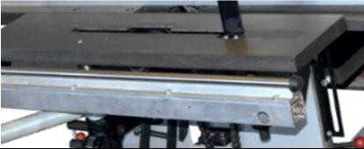

|  |  |
| --- | --- |
| ➢ | УВАГА!  Монтаж верстата повинен виконуватися двома працівниками. |
| ➢ | УВАГА!  При складанні верстату пам’ятайте, що центр ваги пристрою знаходиться по середині виробу. |

# Збірка верстату

|  |  |
| --- | --- |
| **1. ВСТАНОВЛЕННЯ ДОДАТКОВОГО ПЕРЕСУВНОГО СТОЛУ** | |
| 1.1. Відкрутіть напрямні (поз. 11 рис. 1.4) і зніміть стіл (поз. 13 рис. 1.1) циркуляційної пилки. |  |
| 1.2. Встановити кронштейн (поз. 9 рис. 1.2; поз. 4 рис. 1.4) з опорою додаткового рухомого столика (поз. 10 рис. 1.1) до напрямної (поз. 10 рис. 1.2; поз. 11 рис. 1.4)  руху столу (поз. 13 рис. 1.1) циркуляційної пилки |  |
|  |
| 1.3. Встановіть столик (поз. 13 рис. 1.1) циркуляційної пилки на напрямні (поз. 11 рис. 1.4) і закріпіть його. |  |
| 1.4. Приєднайте напрямну (поз. 4 рис. 1.1; поз. 1 рис. 1.4) додаткового рухомого столу до столу (поз. 13, рис. 1.1) циркуляційної пилки |  |
| * 1. Зніміть обмежувач руху для додаткового рухомого столу з торця напрямної (поз. 4 рис. 1.1)   додаткового рухомого столика з боку кронштейна (поз. 9 рис. 1.2) з упором.   * 1. Помістіть додатковий рухомий стіл (поз. 13, рис. 1.1) на опору (поз. 7, рис. 1.2) і встановіть ролики (рис. 7). 1.4) переміщення додаткового рухомого столу (поз. 13 Маленький. 1.1) на напрямній (поз. 13 мал. 1.1).   2. Встановіть обмежувач ходу для додаткового   рухомий столик на кінці напрямної (поз. 13, 1.1).   * 1. Прикріпіть опору (поз. 5 рис. 1.1) за допомогою преса (поз. 6 рис. 1.1) до рухомого столу (поз. 13. 1.1) |  |

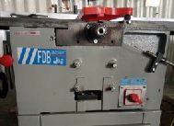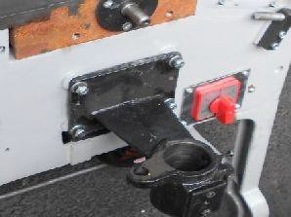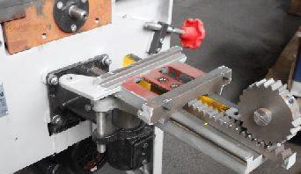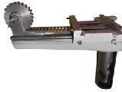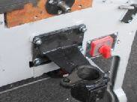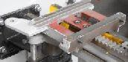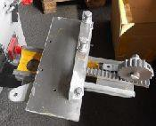

|  |  |  |
| --- | --- | --- |
| **2. СКЛАДАННЯ СТОЛУ** | |  |
| 2.1. Встановіть і закріпіть кронштейн для обробки ґрунту на корпусі машини (поз. 3, рис. 1.4) |  |
| 2.2. Помістіть рукоятку столу в отвір кронштейна |  |
| 2.3. Встановіть додатковий столик  (поздовжній хід дошки регулюється двома штифтами) |  |
| 2.4. Помістіть рукоятку вертикального переміщення робочої дошки в поздовжній отвір кронштейна і в паз планки.  Закріпіть ручку штифтом у порожнині стрижня полоскання. З’єднайте отвори в ручці з отворами в кронштейні та вставте ролик обертання ручки.  Зафіксуйте ролик від провертання і випадання гвинтом. Накрутіть наконечник на ручку. |  |

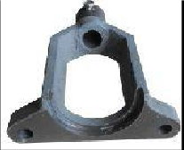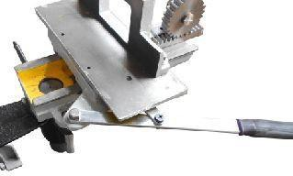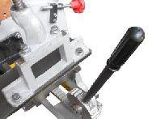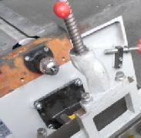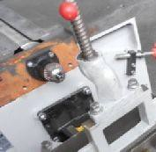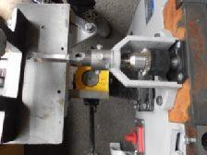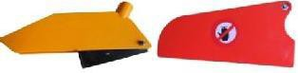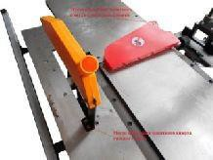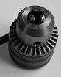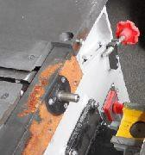

* 1. Встановіть ручку поздовжнього переміщення дошки
  2. Встановіть рукоятку поперечного переміщення довбального столу
  3. Встановіть робочий вал патрона

2.8. Встановіть і закріпіть

пристрої (насадки для відбору пазів) на корпус верстату

# 

2.9. Встановіть і закріпіть кожух

# 

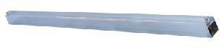

Встановіть упор на стругальні столи і закріпіть його кріпильними з’єднаннями

**ВСТАНОВЛЕННЯ ПИЛЬНОГО ДИСКУ, ФРЕЗИ АБО ЗАТОЧУВАЛЬНОГО КРУГА ДЛЯ ЗАТОЧУВАННЯ ПИЛКИ**

* + відкрутіть гвинти та зніміть рубанки, щоб закрити планку та ведучі пружини робочого валу (поз. 1, рис. 1.6) і закрити ріжучий диск (поз. 2, рис.1.6);
  + послабити важіль (поз. 2 рис. 1.3) і болт (поз. 10 рис. 1.3) фіксації столу (поз. 22 рис. 1.1) циркулярної пилки, утримуючи при цьому стіл від несанкціонованого опускання;

- перемістіть важіль (поз. 3 рис. 1.3) до столу (поз. 22 рис. 1.1) циркулярної пилки в крайнє нижнє

положення та зафіксуйте стіл у цьому положенні за допомогою важеля поз. 2 рис. 1.3) і болт (поз. 10, рис. 1.3);

- відкрутіть контрприймач (поз. 8 рис. 1.6) і гайку (поз. 7 рис. 1.6) кріплення ріжучого інструменту;

- для встановлення диска пилки або заточувального круга для заточування зніміть дві

регулювальні втулки (поз. 6 рис. 1.6);

* встановити на робочий вал диск пилки або точильний круг для заточування диска;
* встановити зняті регулювальні втулки (поз. 6. 1.6);
* для встановлення фрези зніміть необхідну кількість регулювальних втулок (поз. 6 рис. 1.6);
* встановити фрезу на робочий вал;
* встановити необхідну кількість знятих контрольних втулок (поз. 6 рис. 1.6);
* затягнути гайку (поз. 7 рис. 1.6) і контрайку (поз. 8. 1.6);
* перемістіть стіл (поз. 22 рис. 1.1) циркулярної пилки на рівень із площиною нерухомого столу (поз. 22 рис. 1.1). поз. 10 рис. 1.2) при установці пильного диска або заточувального круга або вирівняйте стіл (поз. 22, рис. 1 .1) циркулярної пилки на глибину фрезерування та зафі ксуйте стіл у цьому положенні важелем (поз. 2, рис. 1.3) і болт (поз. 10, 1.3);
* встановити та закріпити планку для закриття планки та приводів робочого затінення (поз. 1 Мал.
  1. та закрити фрезу для фрези (рис. 2 рис. 1.6).

# ВСТАНОВЛЕННЯ ЗАПОВНЮВАЛЬНОГО ПРИСТРОЮ (СВЕРДЛА З НАСАДКОЮ ДЛЯ ВІДБОРУ БОРОНОК):

* + - 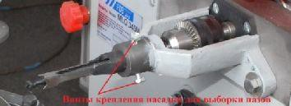встановити в тримач свердло з  жолобковою насадкою;
    - закріпіть головку для відбору проб насадки в каналі свердління № (рис. 11). 1.2);
    - закріпіть насадку для відбору проб гвинтами.

# Заземліть верстат.

Підключити пристрій до електричної мережі через автоматичний вимикач на номінальний струм 10А. З'єднання повинно бути виконано мідним дротом з перетином не менше 1,5 мм² довжиною не більше 15 м.

* УВАГА!

# ЕКСПЛУАТАЦІЯ ТА ОБСЛУГОВУВАННЯ

Усі роботи по заміні ріжучого інструменту, регулюванню параметрів обробки

заготовок, очищенню верстата та робочої зони навколо верстата, технічному обслуговуванню та ремонту верстата виконувати після відключення верстата від електромережі.

Щоразу перед початком роботи на верстаті перевіряйте:

* міцність і цілісність кріплення встановленого різального інструменту на робочому валу;
* міцність кріплення та цілісність захисних кормових огорож (поз. 2. рис.1.1), пильного диску (поз. 15 рис. 1.2) і стругальні ножі (поз. 13 мал. 1.2);
* кріплення напрямної міцності (поз. 9 рис. 1.1) рухомого столу, кронштейна (поз. 2 рис. 1.2) робочого вузла та тримача насадки для канавок для відбору проб;
* натяг ременя (поз. 4, 10 рис. 1.4) і ланцюгів (поз. 7 рис. 1.4) приводу.

При необхідності замініть пошкоджений ріжучий інструмент, зафіксуйте ослаблені кріпильні з'єднання і здійсніть натяг ременів і ланцюгів.

# Регулювання натягу приводних пасів:

* + відкрутіть болти (поз. 21 рис. 1.2), встановивши двигун (поз. 2. 1.4);
  + перемістіть двигун вниз, щоб досягти необхідного натягу ременя. При натисканні на ремінь рекомендований прогин в місці натискання повинен бути не менше 1 мм і не більше 3 мм;
  + затягніть кріплення двигуна, коли вибрано натяг ременя.

УВАГА!

➢

Перевіряйте натяг нових приводних пасів протягом перших 50 годин роботи перед кожним увімкненням машини.

УВАГА!

➢

Змінюючи стругальні ножі, пам’ятайте:

1. Для рівномірного навантаження на несучі вузли робочого валу, для виключення дисбалансу стругальні ножі повинні мати однакову масу.
2. Для якісної обробки стругальні ножі повинні бути якомога точніше виставлені по дну один до одного.

# ЗАБОРОНЕНО!

➢

1. Працювати на верстаті:
   * зі знятими захисними пристроями, які передбачені конструкцією виробу;
   * без засобів індивідуального захисту органів зору, слуху, дихання;
   * стоячи в площині заготовки.
2. Регулювання висоти циркулярних, рубанкових і рейсмусових столів під час роботи верстату.
3. Встановлюйте ріжучий інструмент, не відключаючи верстат від електромережі.

ВИПИЛЮВАННЯ.

Перед розкроєм заготовки:

* + відключити машину від електромережі;
  + переконатися, що на робочому валу не встановлено ріжучий інструмент: дрилі з насадкою для вибірки пазів, свердла;
  + вимкнути важіль (поз. 21 рис. 1.1) подачі рейсмусу;
  + помістіть пилковий диск на робочий вал, як описано вище;
  + пересунути рухомий столик (рис. 1.2) ручкою (поз. 18 рис. 1.2) у крайнє верхнє положення, попередньо ослабивши гайку (поз. 20 рис. 1.2), що фіксує рухомий столик фуганку.

Піднявши рухомий стіл візка, зафіксувати його гайкою (поз. 20 Мал. 1.2) у цьому положенні;

* + перевірити паралельність площини столу (поз. 22 рис. 1.1) циркуляційної пилки рухомим площинам (поз. 18 рис. 1.2) і нерухомим (поз. 10, рис. 1.2) столом фуганку.
  + закріпити упор по довжині лінійки (поз. 16, рис. 1.1) уздовж необхідної ширини різання;
  + зняти з верстата слюсар і фрезу;
  + підключити пристрій до електричної мережі;
  + включити верстат і дати йому набрати конструктивно передбачене число обертів. При вмиканні верстата звертайте увагу на положення перемикача, що відповідає обертанню пилкового полотна (поз. 1 рис. 1.5);
  + виконати пробний різ, перевірити якість різу. Якщо заготовка задовільна, продовжуйте різання заготовок. При незадовільних результатах пробного різання заготовки виконайте повторне регулювання після відключення верстату та від електричної мережі.

УВАГА! Частина стругальних ножів завжди повинна бути покрита захистом стругальних ножів.

ЗАБОРОНЕНО! Виконання обпилювання заготовки за наявності на верстаті відрізного верстата інструмент: свердла з насадкою для вибірки канавок, свердла, незамкнута частина стругальних ножів, рейсмусова подача в комплекті.

ФУГУВАННЯ

Перед виконанням фугування (стругання по вирівнюванню площини заготовки):

* відключити верстат від електромережі;
* переконатися у відсутності на робочому валу встановленого ріжучого інструменту: пилкового диска, фрези, корпуса свердла з насадкою для забирання пазів, дрилі;
* вимкнути важіль (поз. 21 рис. 1.1) подачі рейсмусу;
* послабте болт (поз. 20 рис. 1.2), закріпивши рухомість на приймальному столі (поз. 18 рис. 1.2) гейгера; - опустити ручку (поз. 22 рис. 1.2) рухомого столу (поз. 18 рис. 1.2) і відрегулювати глибину стругання, але не більше передбаченої технічними характеристиками верстата.

Після регулювання глибини стругання закріпіть болт (поз. 20, рис. 1.2) рухомого столу (поз. 18, рис. 1.2) у вибраному положенні;

* закріпити упорне правило по довжині лінії (поз. 16 рис. 1.2) по необхідній ширині;
* зняти слюсар з верстата і зняти різальний інструмент;
* підключити пристрій до електричної мережі;
* включити верстат і дати йому набрати конструктивно передбачене число обертів. Вмикаючи верстат, зверніть увагу на положення перемикача, який використовується для обертання пильного диска (поз. 1. рис. 1,5);
* виконати пробне направлення, перевірити якість стругання.

Якщо заготовка влаштовує, продовжуйте стругати заготовки. При незадовільних результатах перевірки стругання заготовки виконайте повторне регулювання після відключення верстата від електромережі.

УВАГА! Незадіяна частина стругальних ножів завжди повинна бути покрита захистом стругальних ножів.

ЗАБОРОНЕНО! Виконання стругання (кріплення) заготовки за наявності на верстаті ріжучого інструменту: пильного диска, фрези, дриля з насадкою для вибірки канавок, свердла, незамкнутої частини стругальних ножів, включена подача рейсмусу.

СТРУГАННЯ ЗАГОТОВКИ В РОЗМІР (рейсмусування). Перед струганням заготовки за розмірами (рейсмусування):

* відключити верстат від електромережі;
* переконатися у відсутності на робочому валу встановленого ріжучого інструменту: пилки, фрези, дриля з насадкою для вибірки пазів, свердла;
* увімкнути важіль (поз. 21 рис. 1.1) рейсмусової подачі;
* відрегулювати рукоятку (поз. 20 рис. 1.1) для переміщення столу (поз. 19 рис. 1.1) рейсмусу на необхідну глибину стругання, попередньо послабивши ручку фіксації рейсмусового столу від несанкціонованого переміщення. Відрегулювавши глибину стругання, зафіксувати рейсмусний стіл у вибраному положенні;
* зняти з верстата слюсар і фрезу;
* підключити пристрій до електричної мережі;
* включити верстат і дати йому набрати конструктивно передбачене число обертів. Вмикаючи верстат, звертайте увагу на положення перемикача, яке відповідає обертанню пильного полотна (поз. 1. рис. 1,5);
* виконати пробне стругання, перевірити якість стругання. Якщо заготовка влаштовує, продовжуйте стругати заготовки. Якщо результати перевірки стругання незадовільні, виконайте повторне регулювання після відключення верстата від електромережі.

ЗАБОРОНЕНО! Виконання стругання заготовки за розміром при наявності на верстаті ріжучого інструменту: пиляльних полотен, фрези, свердла з насадкою для вибірки канавок, свердла, незамкнених стругальних ножів.

ФРЕЗЕРУВАННЯ.

Перед фрезеруванням заготовки:

* відключити машину від електромережі;
* зніміть пильний диск (поз. 16 рис. 1.2), захисний кожух (поз. 15, рис. 1.2) пилкового полотна та заклинювання полотна (поз. 14, 1.2);
* переконатися, що на робочому валу не встановлено ріжучий інструмент: дрилі з насадкою для вибірки пазів, свердла;
* вимкнути важіль (поз. 21 рис. 1.1) подачі рейсмусу;
* встановити його рухомий (поз. 18 рис. 1.2) столик в одній площині і зафіксувати його в цьому положенні;
* встановити фрезу на робочий вал, як зазначено вище;
* відрегулювати параметри фрезерування столом (поз. 22 рис. 1.1) циркуляційною пилкою та стопорною поздовжньою лінійкою (поз. 16. 1.1);
* зняти з верстата слюсар і фрезу;
* підключити машину до електричної мережі;
* включити верстат і дати йому набрати конструктивно передбачене число обертів.

- виконати пробне фрезерування, перевірити якість фрезерування. Якщо результат задовільний, продовжуйте фрезерування заготовок. При незадовільних результатах пробного фрезерування заготовки виконайте повторне регулювання після відключення верстата від електромережі.

УВАГА! Стругальні ножі повинні бути покриті захистом для стругальних ножів.

ЗАБОРОНЕНО! Фрезерування заготовки при наявності на верстаті ріжучого інструменту: свердла з насадкою для вибірки канавок, свердла, незамкнутої частини стругальних ножів, подача рейсмусу входить.

Перед виконанням канавок у заготовці:

* відключити верстат від електромережі;
* переконатися, що на робочому валу не встановлено ріжучий інструмент: полотно пилки, фреза;
* вимкнути важіль (поз. 21 рис. 1.1) подачі рейсмусу;
* встановити фрезу на робочий вал, як зазначено вище;
* встановіть свердло з насадкою для забору пазів у тримач і свердлильний патрон (поз. 11, рис. 1.2), як описано вище. Наконечник насадки повинен бути встановлений так, щоб канавка в долото видаляла стружку в уже вирізаної деталі.
* зняти з верстата слюсар і фрезу; - покласти заготовку на стіл (поз. 4 рис. 1.2) пристрою попереднього нагрівання впритул до упору (поз. 8 рис. 1.2) і притиснути її до столу пресом (поз. 9. 1.2);
* відрегулювати важіль (поз. 3 рис. 1.2) на висоту столу (поз. 4 рис. 1.2) вузла попередньої кульки згідно з маркуванням на заготовці;
* підключити машину до електричної мережі;
* включити верстат і дати йому набрати конструктивно передбачене число обертів. Вмикаючи машину, звертайте увагу на положення перемикача, що відповідає обертанню дрилі з насадкою для забору пазів (поз. 3. 1,5);
* перевірити на злам, перевірити якість зроблених канавок.

Якщо результат задовільний, продовжити виготовляти заготовки. У разі незадовільних результатів перевірки канавок у заготовці провести повторне регулювання після відключення верстата від електромережі.

УВАГА! Стругальні ножі повинні бути покриті захистом для стругальних ножів. ЗАБОРОНЕНО! Виконання канавок у заготовках, якщо на верстаті є ріжучий інструмент: пилкові полотна, фреза, незамкнуті стругальні ножі, включена подача різмусу.

БУРІННЯ.

Перед виготовленням отворів свердліть отвори в заготовці:

* відключити верстат від електромережі;
* переконатися, що на робочому валу не встановлено ріжучий інструмент: полотно пилки, фреза;
* вимкнути важіль (поз. 21 рис. 1.1) подачі рейсмусу;

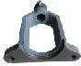- зніміть тримач кріплення для відбору проб

* вставити свердло в свердлильний патрон (поз.

11 рис. 1.2); ;

* зняти з верстата слюсар і фрезу;

- розмістити заготовку на столі (поз. 4, рис. 1.2) пристрою попереднього нагрівання впритул до упору (поз. 8). і притиснути його до столу пресом (поз. 9 рис. 1.2);

- відрегулювати важіль (поз. 3 рис. 1.2) на висоту столу (поз. 4 рис. 1.2) вузла попередньої кульки згідно з маркуванням на заготовці;

- підключити пристрій до електричної мережі;

* включити верстат і дати йому набрати конструктивно передбачене число обертів. При включенні верстата звертати увагу на положення перемикача, що відповідає обертанню фрези (поз. 3 рис. 1.5);
* свердління, перевірка якості отвору.

Якщо отвір овальний, продовжуйте свердлити отвори в заготовках.

У разі незадовільних результатів пробного свердління отворів у заготовці провести повторне регулювання після відключення верстата від електромережі.

УВАГА! Стругальні ножі повинні бути покриті захистом для стругальних ножів.

ЦЕ ЗАБОРОНЕНО! Свердління отворів у заготовках, якщо на верстаті є ріжучий інструмент: пилка, фреза, не закриті стругальні ножі, включена подача рейсмусу.

Під час заточки дискової пилки:

* відключити машину від електромережі;
* переконатися у відсутності на робочому валу встановленого ріжучого інструменту: свердла з жолобковою насадкою, передбаченої;
* зніміть стопорну поздовжню лінійку (поз. 16, рис. 1.1);
* вимкнути важіль (поз. 21 рис. 1.1) подачі рейсмусу;
* встановити точильний круг для заточування дискових пил, як описано вище;
* перевірити паралельність площини столу (поз. 22 рис. 1.1) циркуляційної пилки з рухомими площинами (поз. 18 рис. 1.2) і не рухомими (поз. 10, рис. 1.2) столу фуганку.
* зняти слюсар з верстата та зняти фрезерувальний інструмент;
* включити верстат і дати йому набрати конструктивно передбачене число обертів.

При вмиканні верстата звертайте увагу на положення перемикача, що відповідає обертанню пилкового полотна (поз. 1 рис. 1.5);

* покладіть полотно пилки на круглий стіл і притуліть його до кута полотна пилки. Підведення полотна пилки до заточувального круга, регулювання приєднання полотна пилки до кута заточувального круга здійснюється «вручну».

УВАГА! Стругальні ножі повинні бути покриті захистом стругальних ножів.

ЗАБОРОНЕНО! Виконання заточування пилкового полотна при наявності на верстаті ріжучого інструменту: свердла з насадкою для вибірки пазів, свердла, не закриті стругальні ножі, включена рейсмусова подача.

ЗАТОЧУВАННЯ СТРУГАЛЬНИХ НОЖІВ.

* відключити машину від електромережі;
* переконатися, що на робочому валу не встановлено ріжучий інструмент: полотно пилки, фреза;

- зніміть тримач кріплення для відбору проб ;

* вимкнути важіль (поз. 21 рис. 1.1) подачі рейсмусу;
* встановити та закріпити заточувальну раму для заточування стругальних ножів у свердлильний патрон (поз. 11 рис. 1.2);

- встановити та закріпити на столі (поз. 4 рис. 1.2) планку для встановлення стругальних ножів при заточуванні;



* вставте рульовий ніж в планку і закріпіть її шурупами;
* зняти з верстата слюсар і фрезу;

- відрегулювати важіль (поз. 3 рис. 1.2) на висоту столу (поз. 4 рис. 1.2) дотичного пристрою, торкаючись площин стругального ножа та заточувального круга;

* підключити пристрій до електричної мережі;
* увімкніть верстат та дайте йому набрати конструктивно передбачену кількість обертів. 1.5).

Підведення рубанкового ножа до заточувального кола здійснюється «вручну». УВАГА! Стругальні ножі повинні бути покриті захистом стругальних ножів.

ЦЕ ЗАБОРОНЕНО! Виконання заточування стругальних ножів при наявності на верстаті ріжучого інструменту: ножового диска, фрези, незамкнених стругальних ножів, включена подача рейсмуса. УВАГА! Заточування рубанкових ножів проводять сухим способом.